ΒΟΥΛΗ ΤΩΝ ΕΛΛΗΝΩΝ
Πρωτ. …………
Αριθ.
Διεκπ. …………

ΑΠΟΣΠΑΣΜΑ

Από τα επίσημα Πρακτικά της ΙΗ', 10 Νοεμβρίου 1998, Συνεδρίασης της Ολομέλειας της Βουλής, στην οποία ψηφίστηκε το παρακάτω σχέδιο νόμου:

Κύρωση της Συμφωνίας μεταξύ του Υπουργείου Εθνικής Άμυνας της Ελληνικής Δημοκρατίας και του Υπουργείου Άμυνας της Δημοκρατίας της Βουλγαρίας, η οποία αφορά την είσοδο και διέλευση μιας Βουλγαρικής διμοιρίας μεταφορών μέσω του ελληνικού εδάφους στα πλαίσια της ένταξής της στη Δύναμη Σταθεροποίησης (SFOR) στη Βοσνία-Ερζεγοβίνη (BELUGA)

Άρθρο πρώτο

Κυρώνεται και έχει την ισχύ, που ορίζει το άρθρο 28 παρ. 1 του Συντάγματος, η Συμφωνία μεταξύ του Υπουργείου Εθνικής Άμυνας της Ελληνικής Δημοκρατίας και του Υπουργείου Άμυνας της Δημοκρατίας της Βουλγαρίας, η οποία αφορά την είσοδο και διέλευση μιας βουλγαρικής διμοιρίας μεταφορών μέσω του ελληνικού εδάφους στα πλαίσια της ένταξής της στη Δύναμη Σταθεροποίησης (SFOR) στη Βοσνία-Ερζεγοβίνη (BELUGA), που υπογράφηκε στην Αθήνα στις 19 Μαρτίου 1998, το κείμενο της οποίας σε πρωτότυπο στην ελληνική, βουλγαρική και αγγλική γλώσσα έχει ως εξής:

ΣΥΜΦΩΝΙΑ
ΜΕΤΑΞΥ ΤΟΥ ΥΠΟΥΡΓΕΙΟΥ ΕΘΝΙΚΗΣ ΑΜΥΝΑΣ ΤΗΣ ΕΛΛΗΝΙΚΗΣ ΔΗΜΟΚΡΑΤΙΑΣ ΚΑΙ του ΥΠΟΥΡΓΕΙΟΥ ΑΜΥΝΑΣ ΤΗΣ ΔΗΜΟΚΡΑΤΙΑΣ της ΒΟΥΛΓΑΡΙΑΣ Η ΟΠΟΙΑ ΑΦΟΡΑ ΤΗΝ ΕΙΣΟΔΟ ΚΑΙ ΔΙΕΛΕΥΣΗ ΜΙΑΣ ΒΟΥΛΓΑΡΙΚΗΣ ΔΙΜΟΙΡΙΑΣ ΜΕΤΑΦΟΡΩΝ ΜΕΣΩ ΤΟΥ ΕΛΛΗΝΙΚΟΥ ΕΔΑΦΟΥΣ ΣΤΑ ΠΛΑΙΣΙΑ ΤΗΣ ΕΝΤΑΞΗΣ ΤΗΣ ΣΤΗ ΔΥΝΑΜΗ ΣΤΑΘΕΡΟΠΟΙΗΣΗΣ (SFOR) ΣΤΗ ΒΟΣΝΙΑ-ΕΡΖΕΓΟΒΙΝΗ (BELUGA)

Πίνακας Περιεχομένων

Προοίμιο
Άρθρο 1 Ορισμοί
Άρθρο 2 Σκοπός
Άρθρο 3 Υποχρεώσεις
Άρθρο 4 Νομικά Θέματα
Άρθρο 5 Απαιτήσεις
Άρθρο 6 Έναρξη ισχύος - Διάρκεια - Λήξη
ισχύος
Άρθρο 7 Καταγγελία
Άρθρο 8 Τροποποιήσεις - Διαφορές
Άρθρο 9 Γλώσσες - Υπογραφή

Παράρτημα
<Α> Διέλευση συνόρων και απαιτήσεις τελωνειακού ελέγχου

ΠΡΟΟΙΜΙΟ

Το Υπουργείο Εθνικής Άμυνας της Ελληνικής Δημοκρατίας και το Υπουργείο Άμυνας της Δημοκρατίας της Βουλγαρίας, εφεξής αποκαλούμενα "τα Μέρη",

ΛΑΜΒΑΝΟΝΤΑΣ υπόψη την Απόφαση 1088 της 12ης Δεκεμβρίου 1996, η οποία ελήφθη από το Συμβούλιο Ασφαλείας των Ηνωμένων Εθνών και η οποία εξουσιοδοτεί το ΝΑΤΟ να παρέχει συνεχή στρατιωτική παρουσία με τη μορφή μίας δύναμης που επακολουθεί (Δύναμη Σταθεροποιήσεως) για περαιτέρω υλοποίηση του ειρηνευτικού σχεδίου στη Βοσνία-Ερζεγοβίνη (SFOR),

ΛΑΜΒΑΝΟΝΤΑΣ υπόψη την απόφαση του Βορειοατλαντικού Συμβουλίου της 10ης Δεκεμβρίου 1996 αναφορικά με τη διεξαγωγή μίας επιχείρησης υποστήριξης της περαιτέρω υλοποίησης ειρηνευτικού σχεδίου στη Βοσνία-Ερζεγοβίνη,

ΛΑΜΒΑΝΟΝΤΑΣ υπόψη την έγκριση από το Βορειοατλαντικό Συμβούλιο της 20ής Δεκεμβρίου 1995 των κειμένων που αφορούν τη Συμφωνία Συμμετοχής, καθώς και την Οικονομική Συμφωνία με χώρες που δεν είναι μέλη του ΝΑΤΟ, οι οποίες συμμετέχουν στη Δύναμη Εφαρμογής (IFOR),

ΛΑΜΒΑΝΟΝΤΑΣ υπόψη την απόφαση της Βουλγαρικής Κυβερνήσεως της 28ης Ιουλίου 1997, αναφορικά με την ένταξη μίας Βουλγαρικής διμοιρίας μεταφορών στη Δύναμη Σταθεροποίησης (SFOR) στη Βοσνία-Ερζεγοβίνη,

ΛΑΜΒΑΝΟΝΤΑΣ υπόψη την ανταλλαγή επιστολών μεταξύ του Υπουργείου Άμυνας της Δημοκρατίας της Βουλγαρίας και του SACEUR που αφορούν την ένταξη μίας Βουλγαρικής διμοιρίας μεταφορών στη SFOR,

ΣΥΜΦΩΝΗΣΑΝ ΤΑ ΑΚΟΛΟΥΘΑ:

Άρθρο 1
Ορισμοί

1-1. Φιλοξενούν Μέρος σημαίνει το Υπουργείο Εθνικής Άμυνας της Ελληνικής Δημοκρατίας.
1-2. Αποστέλλον Μέρος σημαίνει το Υπουργείο Άμυνας της Δημοκρατίας της Βουλγαρίας.
1-3. Γ.Ε.ΕΘ.Α. σημαίνει το Ελληνικό Γενικό Επιτελείο Εθνικής Άμυνας στο οποίο περιλαμβάνονται Γενικά Επιτελεία, γνωστά ως:
Γ.Ε.Σ. (Γενικό Επιτελείο Στρατού)
Γ.Ε.Ν. (Γενικό Επιτελείο Ναυτικού)
Γ.Ε.Α. (Γενικό Επιτελείο Αεροπορίας)

Άρθρο 2
Σκοπός

Η παρούσα Συμφωνία διέπει την είσοδο, διέλευση και μεταφορά μίας Βουλγαρικής διμοιρίας μεταφορών εντός και διαμέσου του Ελληνικού εδάφους στη Βοσνία-Ερζεγοβίνη, προκειμένου να συμμετάσχει στη SFOR και αντίστροφα, δηλαδή την αποχώρηση της διμοιρίας όταν θα έχει ολοκληρωθεί η αποστολή της.

Άρθρο 3
Υποχρεώσεις

3-1. Τα Μέρη συμφωνούν ότι στα πλαίσια της ένταξής της στη SFOR (BELUGA GROUP) μία Βουλγαρική διμοιρία μεταφορών, η δύναμη της οποίας δεν θα υπερβαίνει τα 28 άτομα με 10 οχήματα, τον κατάλληλο ατομικό οπλισμό, πυρομαχικά και σχετικό εξοπλισμό:
α. Θα εισέλθει στο Ελληνικό έδαφος σιδηροδρομικώς στα Ελληνο-Βουλγαρικά σύνορα (σημείο εισόδου: ΠΡΟΜΑΧΩΝΑΣ) κατόπιν εγκρίσεως του φιλοξενούντος μέρους και θα κατευθυνθεί στο σιδηροδρομικό σταθμό Θεσσαλονίκης. Το κόστος της μεταφοράς αυτής θα βαρύνει το αποστέλλον μέρος. Η Βουλγαρική διμοιρία μεταφορών θα φέρει διαβατήρια και τα απαραίτητα έγγραφα που αναφέρονται στο Παράρτημα <Α> του παρόντος.
β. Θα μεταφερθεί στο λιμάνι της Θεσσαλονίκης, θα επιβιβασθεί σε αρματαγωγό του Ελληνικού Πολεμικού Ναυτικού και θα μεταφερθεί δια θαλάσσης στο PLOCE της Βοσνίας-Ερζεγοβίνης. Το κόστος της μεταφοράς αυτής θα βαρύνει το φιλοξενούν μέρος, συμπεριλαμβανομένων των λιμενικών τελών.
3-2. Η αποχώρηση της Βουλγαρικής διμοιρίας μεταφορών μετά την ολοκλήρωση της αποστολής της θα πραγματοποιηθεί με τους ίδιους όρους, όπως παραπάνω.
3-3. Το φιλοξενούν μέρος θα εξασφαλίσει την αποθήκευση και φύλαξη του ατομικού οπλισμού και των πυρομαχικών που θα φέρει η Βουλγαρική διμοιρία μεταφορών από το χρόνο εισόδου της στο Ελληνικό έδαφος μέχρι την άφιξή της στο PLOCE στη Βοσνία-Ερζεγοβίνη. Ο ατομικός οπλισμός και τα πυρομαχικά θα αποθηκευθούν σε κιβώτια τοποθετημένα επί οχήματος.
3-4. Το Γ.Ε.ΕΘ.Α. θα συντονίσει όλες τις δραστηριότητες της Βουλγαρικής διμοιρίας μεταφορών από το χρόνο εισόδου της στο Ελληνικό έδαφος μέχρι την άφιξή της στο PLOCE στη Βοσνία-Ερζεγοβίνη και αντιστρόφως.
3-5. Το Γ.Ε.ΕΘ.Α. θα παρέξει όλη την απαραίτητη υποστήριξη και υπηρεσίες διοικητικής μέριμνας στη Βουλγαρική διμοιρία μεταφορών (εντός του Ελληνικού εδάφους), δηλαδή σίτιση, κατάλυμα εάν χρειασθεί, συνδέσμους, ασφάλεια, υπηρεσίες επισκευής οχημάτων και υγειονομική περίθαλψη, χωρίς επιβάρυνση.
3-6. Κατόπιν αιτήσεως του αποστέλλοντος μέρους, το φιλοξενούν μέρος θα εγκρίνει επίσης τη μεταφορά εξοπλισμού σε ειδικές περιπτώσεις με τις προγραμματισμένες πτήσεις C-130 της Ελληνικής Πολεμικής Αεροπορίας κατά τη διάρκεια της αποστολής της Βουλγαρικής διμοιρίας μεταφορών στη Βοσνία-Ερζεγοβίνη. Το αποστέλλον μέρος θα εξασφαλίζει τη μεταφορά του εν λόγω εξοπλισμού από και προς το αεροδρόμιο της Θεσσαλονίκης. Σε εξαιρετικές περιπτώσεις το φιλοξενούν μέρος θα εγκρίνει τη μεταφορά ενός περιορισμένου αριθμού προσωπικού του αποστέλλοντος μέρους με τις προαναφερθείσες πτήσεις.
3-7. Όλη η αλληλογραφία του προσωπικού της Βουλγαρικής διμοιρίας μεταφορών θα αποστέλλεται με τις προγραμματισμένες πτήσεις C-130 από το Σαράγιεβο στη Θεσσαλονίκη και αντίστροφα. Η παράδοση - παραλαβή της αλληλογραφίας αυτής προς και από το αεροδρόμιο Θεσσαλονίκης, αντίστοιχα, θα πραγματοποιείται με μέριμνα του Προξενείου του αποστέλλοντος μέρους στη Θεσσαλονίκη.
3-8. Οι διαδικασίες που αφορούν την είσοδο της Βουλγαρικής διμοιρίας μεταφορών στο Ελληνικό έδαφος, οι οποίες εμπίπτουν στις αρμοδιότητες του Γ.Ε.ΕΘ.Α. και του αποστέλλοντος μέρους, αναφέρονται στο Παράρτημα <Α>.

Άρθρο 4
Νομικά θέματα

Κατά τη διάρκεια της παραμονής του στην Ελληνική Επικράτεια, σύμφωνα με τους όρους της παρούσας Συμφωνίας, το προσωπικό της Βουλγαρικής διμοιρίας μεταφορών θα υπόκειται στους νόμους και κανονισμούς της Ελληνικής Δημοκρατίας.

Άρθρο 5
Απαιτήσεις

5-1. Κάθε Μέρος παραιτείται από οποιαδήποτε απαίτηση αποζημιώσεως σε περίπτωση θανάτου, τραυματισμού ή ζημίας που προκαλείται στο προσωπικό ή στην περιουσία του, από πράξεις ή παραλείψεις του προσωπικού του άλλου Μέρους κατά την εκτέλεση υπηρεσίας, σύμφωνα με τις διατάξεις της παρούσας Συμφωνίας. Απαιτήσεις αποζημιώσεως θα εγερθούν εάν η πράξη ή παράλειψη διαπραχθεί ηθελημένα ή λόγω βαρείας αμελείας. Σε αυτήν την περίπτωση οι απαιτήσεις θα διευθετούνται με απευθείας διαπραγματεύσεις μεταξύ των Μερών.
5-2. Σε περίπτωση θανάτου, τραυματισμού ή ζημίας που προκαλείται στο προσωπικό ή στην περιουσία του ενός Μέρους από πράξεις ή παραλείψεις του προσωπικού του άλλου Μέρους καθ' ον χρόνο βρίσκεται εκτός υπηρεσίας, οι απαιτήσεις, εφόσον δεν διευθετηθούν απευθείας μεταξύ των Μερών, θα υπάγονται στη δικαιοδοσία των Ελληνικών δικαστηρίων, σύμφωνα με τους νόμους της Ελληνικής Δημοκρατίας. Η ίδια διαδικασία θα ακολουθείται εάν οι πράξεις ή παραλείψεις του προσωπικού της Βουλγαρικής διμοιρίας μεταφορών αφορούν τρίτα πρόσωπα.

Άρθρο 6
Έναρξη ισχύος - Διάρκεια - Λήξη ισχύος

Η παρούσα Συμφωνία θα τεθεί σε ισχύ από την ημερομηνία λήψεως της τελευταίας ανακοινώσεως με την οποία τα Μέρη θα αλληλοενημερωθούν για την ολοκλήρωση των εθνικών διαδικασιών. Θα παραμείνει σε ισχύ μέχρις ότου η προαναφερθείσα Βουλγαρική διμοιρία μεταφορών εισέλθει στο Βουλγαρικό έδαφος μετά την ολοκλήρωση της αποστολής της. Σε περίπτωση κατά την οποία υπάρχουν απαιτήσεις που απορρέουν από την παρούσα Συμφωνία, αυτή θα παραμείνει σε ισχύ μέχρις ότου αυτές διευθετηθούν οριστικά.

Άρθρο 7
Καταγγελία

Η παρούσα Συμφωνία είναι δυνατόν να καταγγελθεί από οποιοδήποτε Μέρος, υπό την προϋπόθεση ότι το Μέρος αυτό θα υποβάλλει στο άλλο Μέρος ειδοποίηση περί αυτού τουλάχιστον δεκαπέντε ημέρες πριν από την επιθυμητή ημερομηνία καταγγελίας.

Άρθρο 8
Τροποποιήσεις - Διαφορές

8-1. Οποιοδήποτε Μέρος μπορεί να προτείνει εγγράφως στο άλλο Μέρος τροποποιήσεις σε οποιαδήποτε διάταξη της παρούσας Συμφωνίας. Οι τροποποιήσεις αυτές θα τίθενται σε ισχύ εάν έχουν γίνει αποδεκτές από το άλλο μέρος εγγράφως.
8-2. Οποιαδήποτε διαφορά προκύψει αναφορικά με την ερμηνεία ή εφαρμογή της παρούσας Συμφωνίας, αυτή θα επιλύεται με απευθείας διαπραγματεύσεις μεταξύ των Μερών χωρίς προσφυγή σε δικαιοδοσία τρίτου μέρους.

Άρθρο 9
Γλώσσες - Υπογραφή

Η παρούσα Συμφωνία συντάχθηκε σε δύο αντίτυπα, στην αγγλική, βουλγαρική και ελληνική γλώσσα και τα τρία δε κείμενα θεωρούνται εξίσου αυθεντικά. Σε περίπτωση διαφοράς μεταξύ των κειμένων, θα υπερισχύει το αγγλικό κείμενο.

Υπογράφηκε στην Αθήνα στις 19 Μαρτίου 1998.

Για το Υπουργείο Για το Υπουργείο Άμυνας
Εθνικής Άμυνας της Δημοκρατίας
της Ελληνικής της Βουλγαρίας
Δημοκρατίας
(υπογραφή) (υπογραφή)
Απ.-Αθ. Τσοχατζόπουλος Georgi Gervanov Ananiev

ΠΑΡΑΡΤΗΜΑ <Α>
Διέλευση συνόρων και απαιτήσεις τελωνειακού ελέγχου

1. Για τη διέλευση των συνόρων τα Μέρη πρέπει να ακολουθήσουν τις παρακάτω διαδικασίες:
α. Το αποστέλλον μέρος θα διαβιβάσει στο Γ.Ε.ΕΘ.Α. τουλάχιστον δεκαπέντε ημέρες πριν από τη διέλευση των συνόρων όλες τις απαραίτητες πληροφορίες που αφορούν το προσωπικό και τον εξοπλισμό που πρόκειται να εισέλθει στην Ελληνική Επικράτεια. Οι προαναφερθείσες πληροφορίες θα διαβιβασθούν με σήμα (βλέπετε το υπόδειγμα σήματος το οποίο είναι προσαρτημένο στο παρόν Παράρτημα).
β. Το Γ.Ε.ΕΘ.Α. θα διαβιβάσει εγκαίρως την έγκριση εισόδου με σήμα προς το αποστέλλον μέρος.
2. Το αποστέλλον μέρος θα συντάξει λεπτομερείς καταστάσεις που θα περιλαμβάνουν τις εξής πληροφορίες:
α. Βαθμό, ονόματα και αριθμούς διαβατηρίων του προσωπικού της Βουλγαρικής διμοιρίας μεταφορών.
β. Τύπο μέσων, αριθμό κυκλοφορίας και αριθμό πλαισίου.
γ. Τύπο και αριθμό σειράς όπλων.
δ. Τύπο και ποσότητα πυρομαχικών.
3. Οι καταστάσεις αυτές μαζί με το σήμα που αναφέρεται στην παράγραφο 1α' του παρόντος Παραρτήματος, συντεταγμένες στην αγγλική γλώσσα, θα παραδοθούν στις τελωνειακές αρχές στα σημεία εισόδου/εξόδου, από εξουσιοδοτημένο εκπρόσωπο του αποστέλλοντος μέρους.

ΕΝΤΥΠΟ ΣΗΜΑΤΟΣ
ΑΠΟ: ΑΠΟΣΤΕΛΛΟΝ ΜΕΡΟΣ
ΠΡΟΣ: Γ.Ε.ΕΘ.Α.
ΘΕΜΑ: Αίτημα για τελωνειακή άδεια εισόδου Βουλγαρικής διμοιρίας μεταφορών, η οποία θα διέλθει μέσω της Ελληνικής Επικρατείας
Α. Χώρα
Β. Αιτιολογία
Γ. Προορισμός
Δ. Ελληνικό τελωνειακό σημείο εισόδου
Ε. Ημέρα εισόδου
ΣΤ. Ελληνικό τελωνειακό σημείο εξόδου
Ζ. Τύπος οχημάτων
Η. Αριθμός αξιωματικών
Θ. Αριθμός υπαξιωματικών
Ι. Κατάσταση μεταφερομένου ατομικού/ομαδικού εξοπλισμού και υλικού (προσωρινή εισαγωγή)
ΙΑ. Κατάσταση αριθμών κυκλοφορίας οχημάτων
ΙΒ. Τύπος και ποσότητα οπλισμού
ΙΓ. Τύπος και ποσότητα πυρομαχικών
ΙΔ. Λοιπές πληροφορίες τελωνειακού ενδιαφέροντος
ΙΕ. Διαβάθμιση σήματος (εάν υπάρχει).
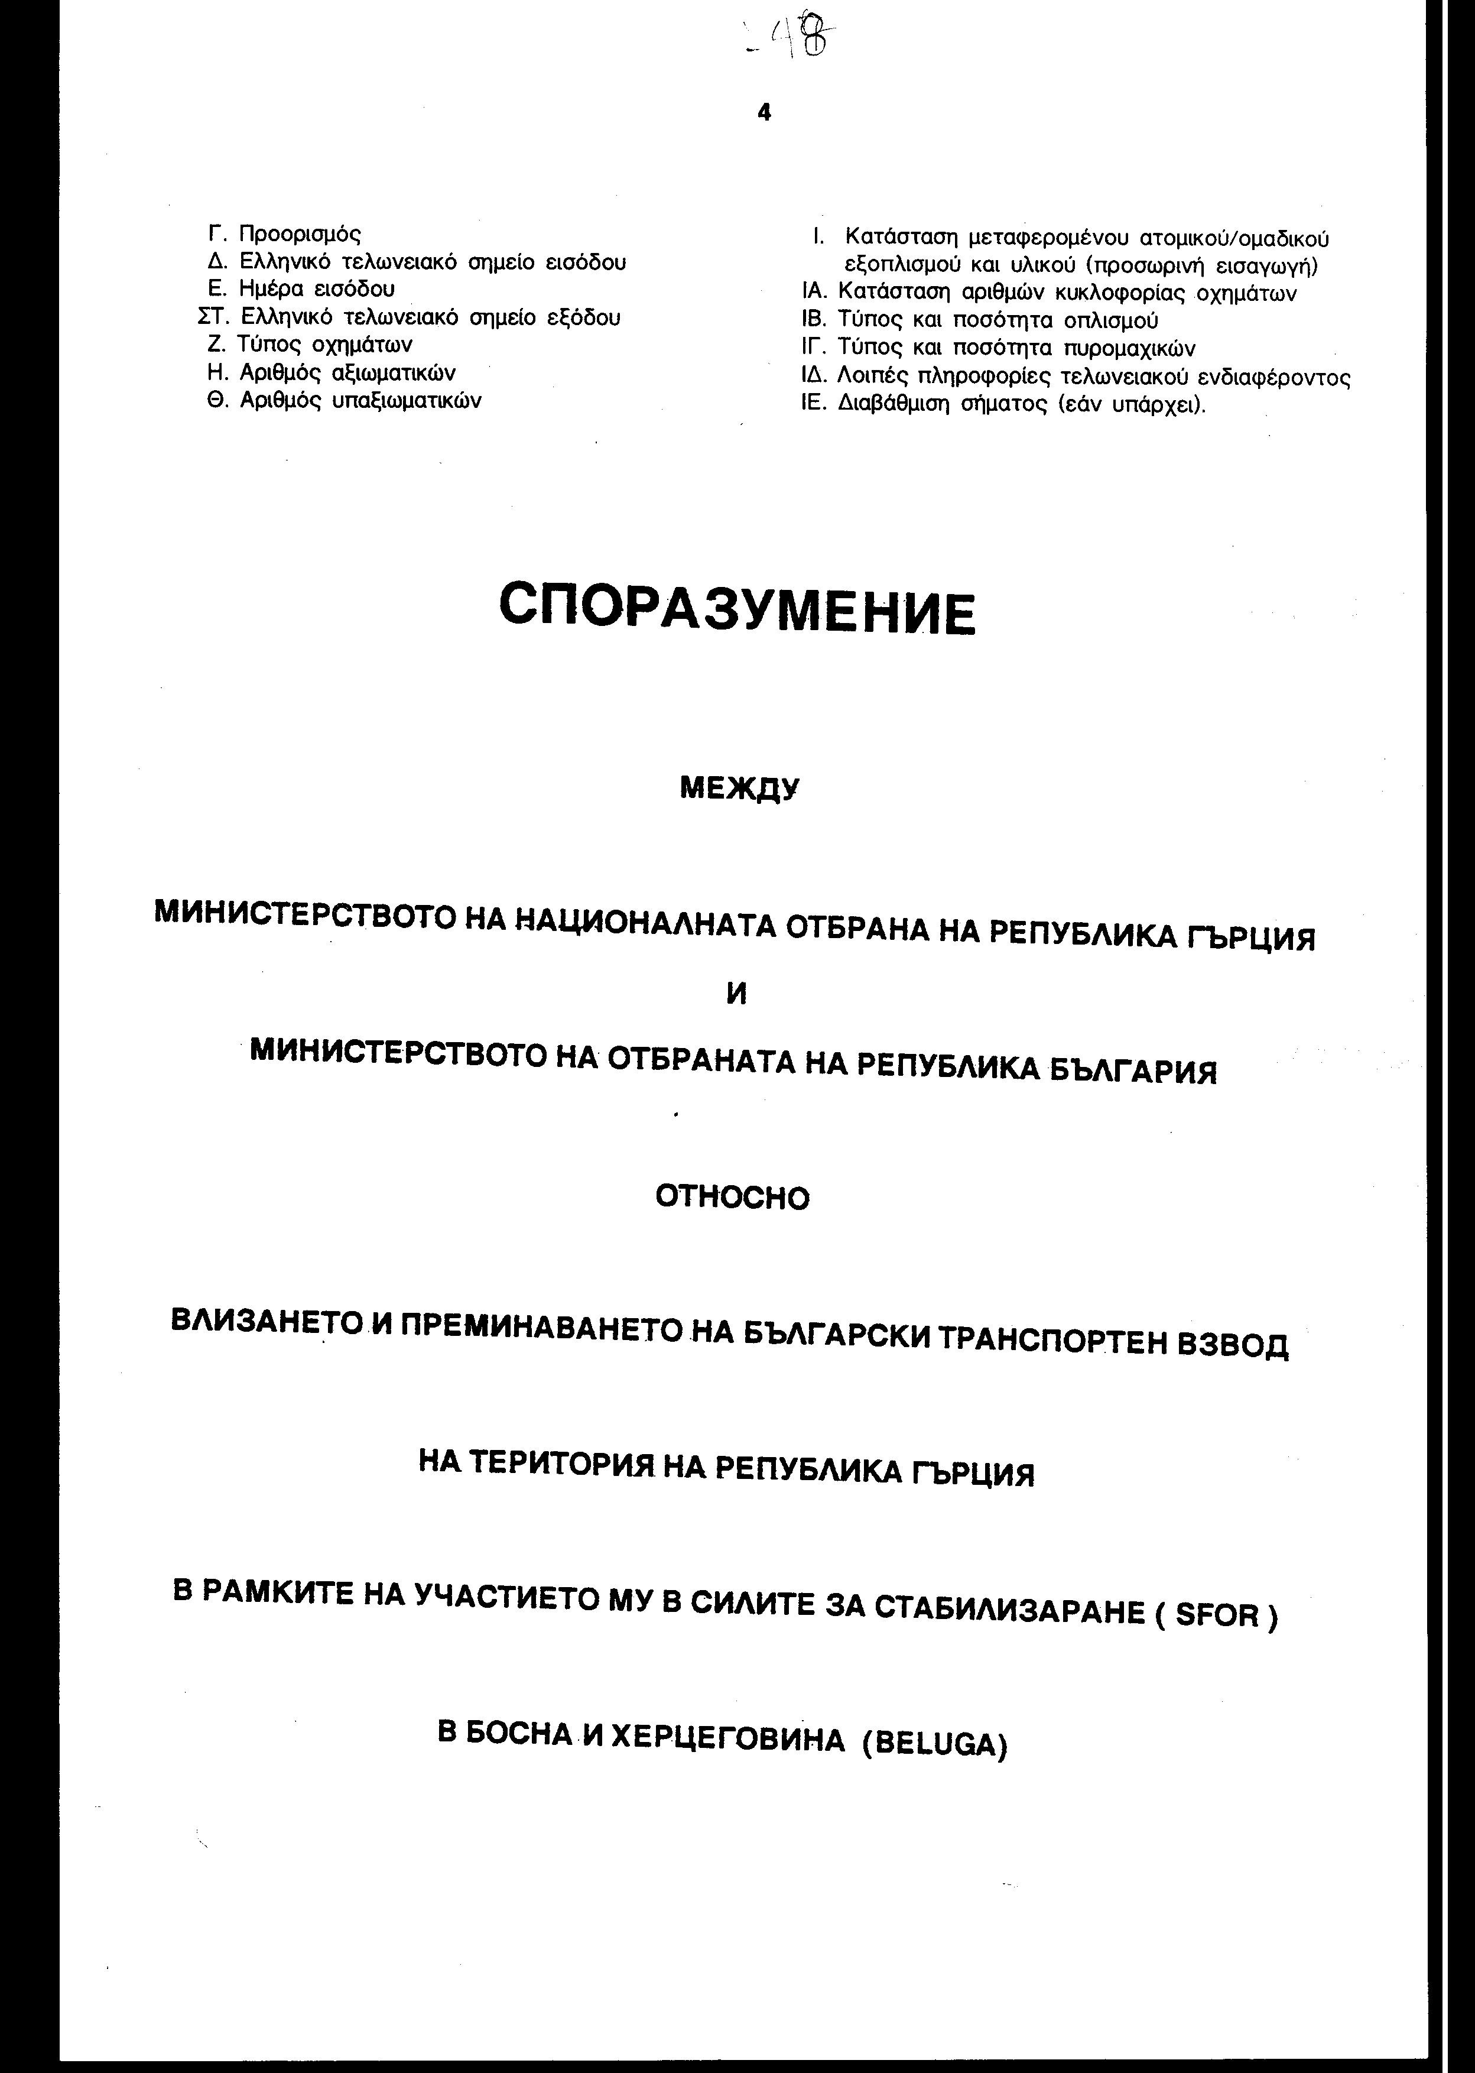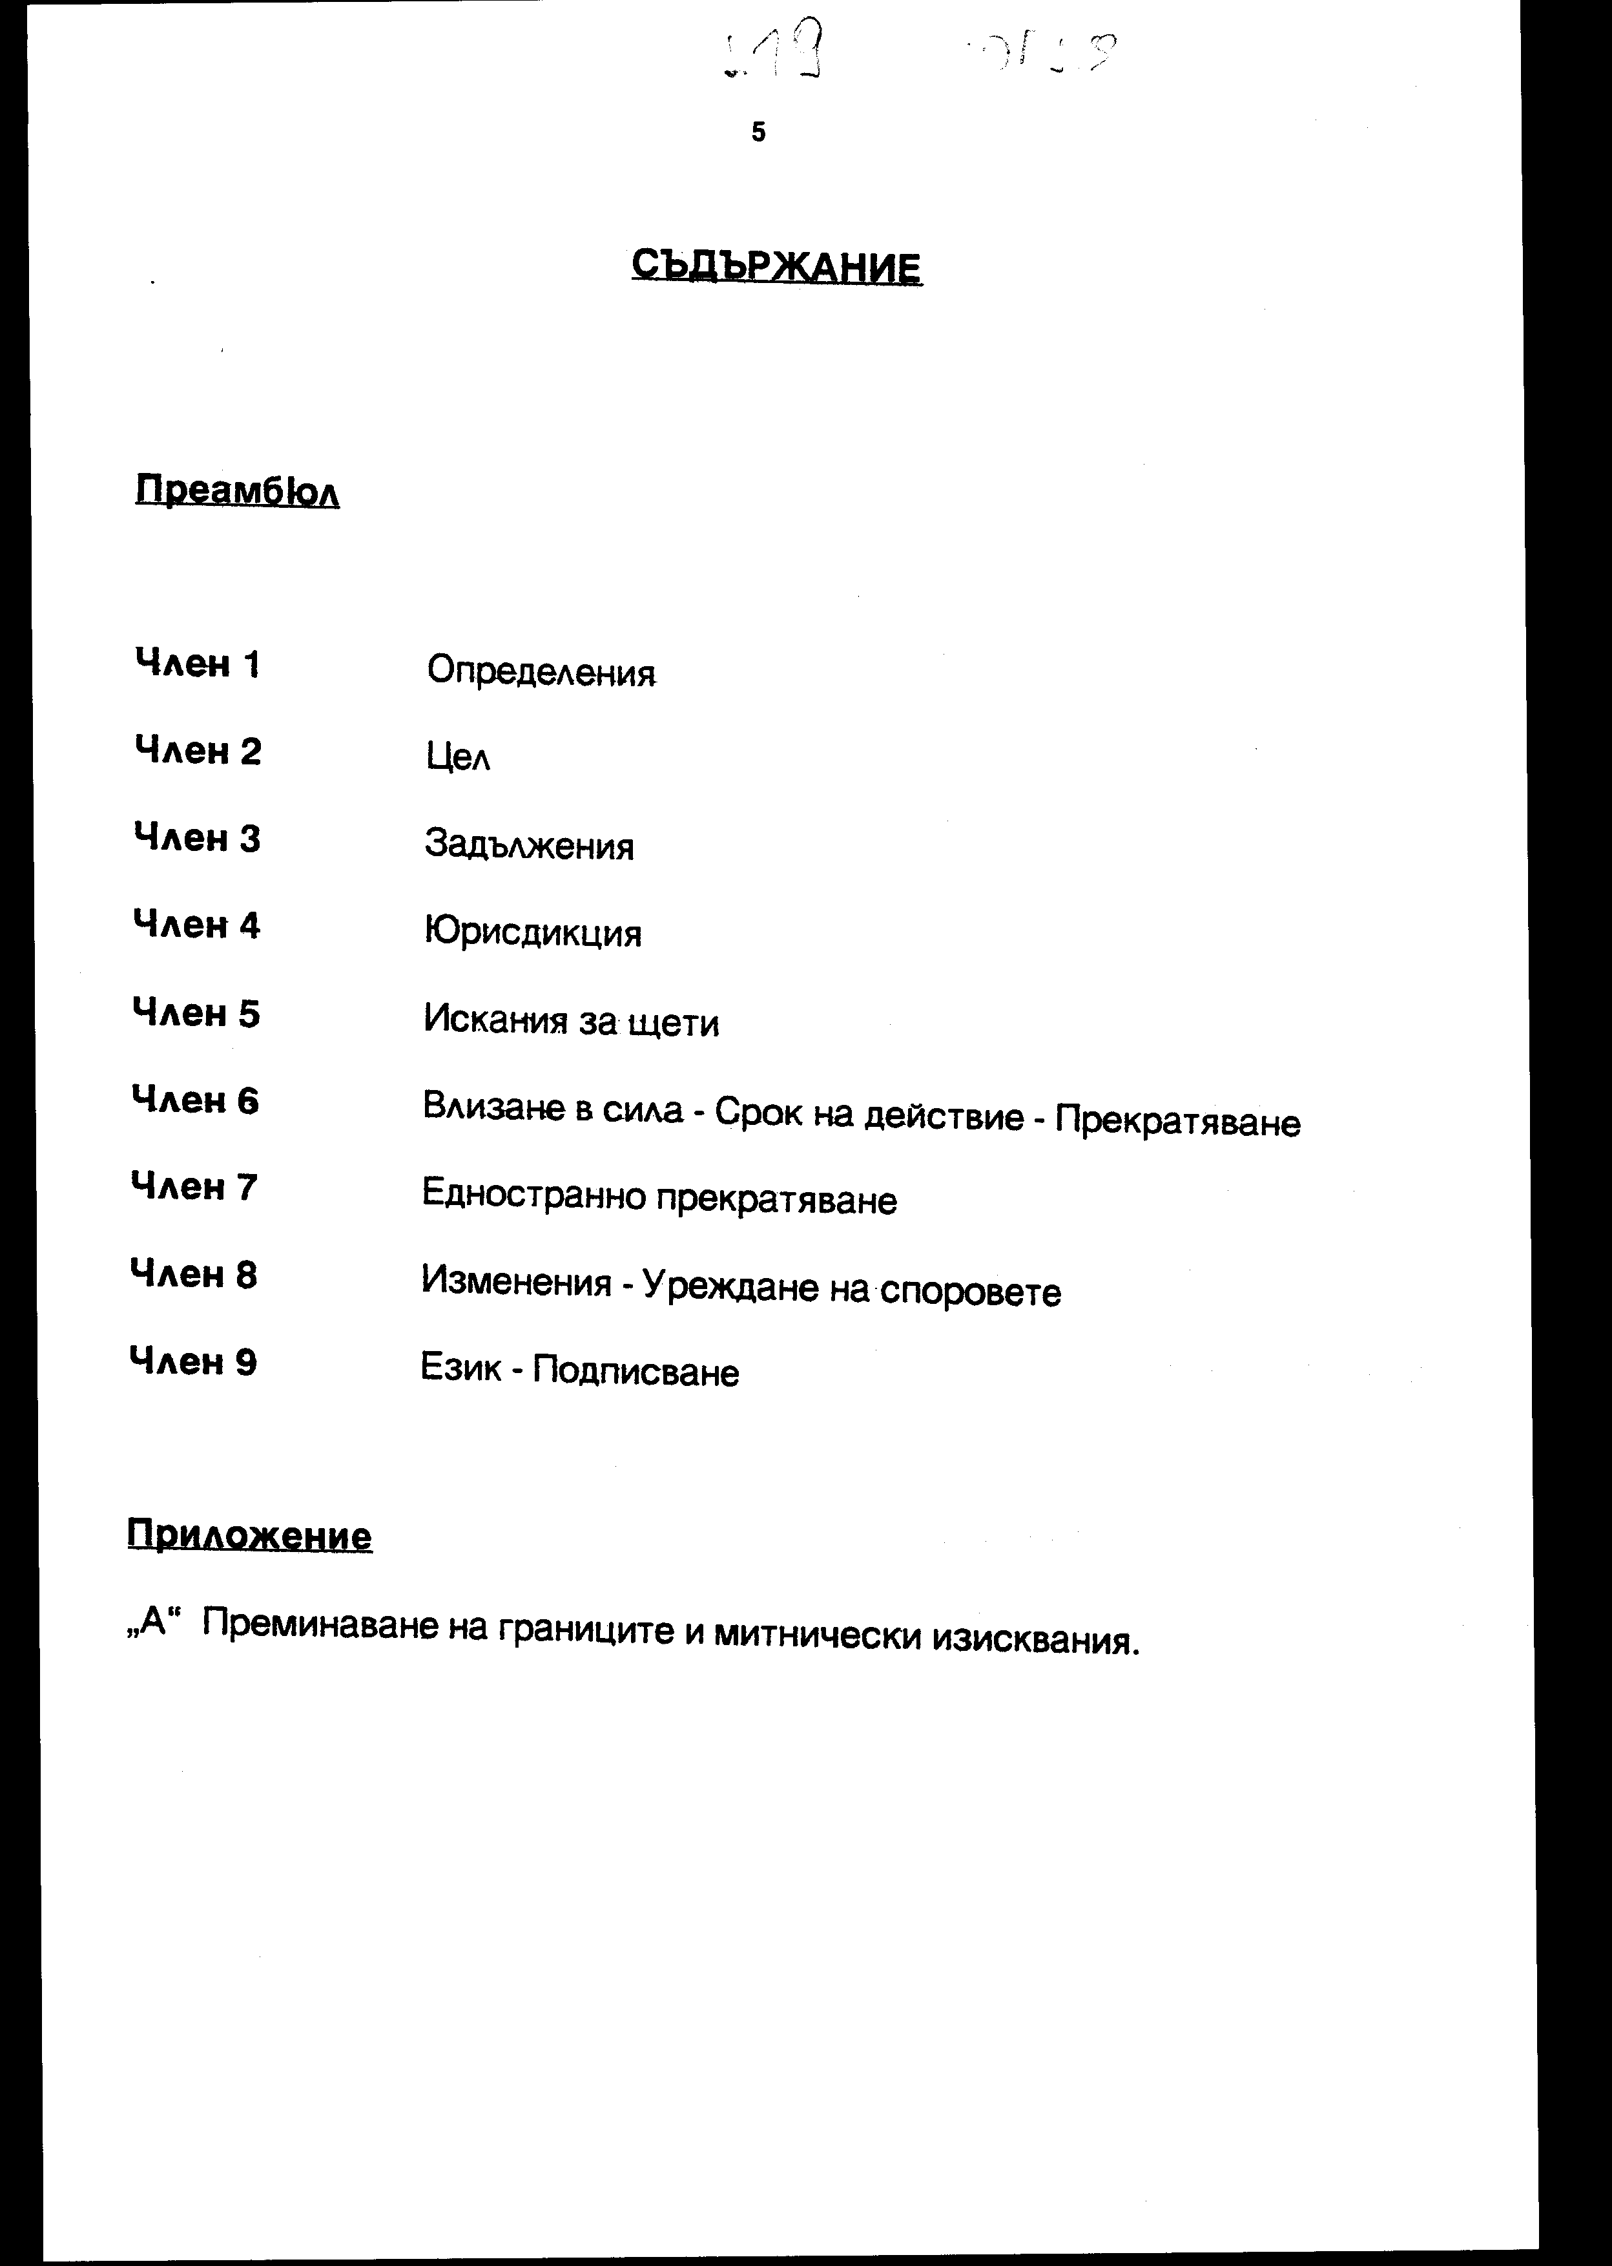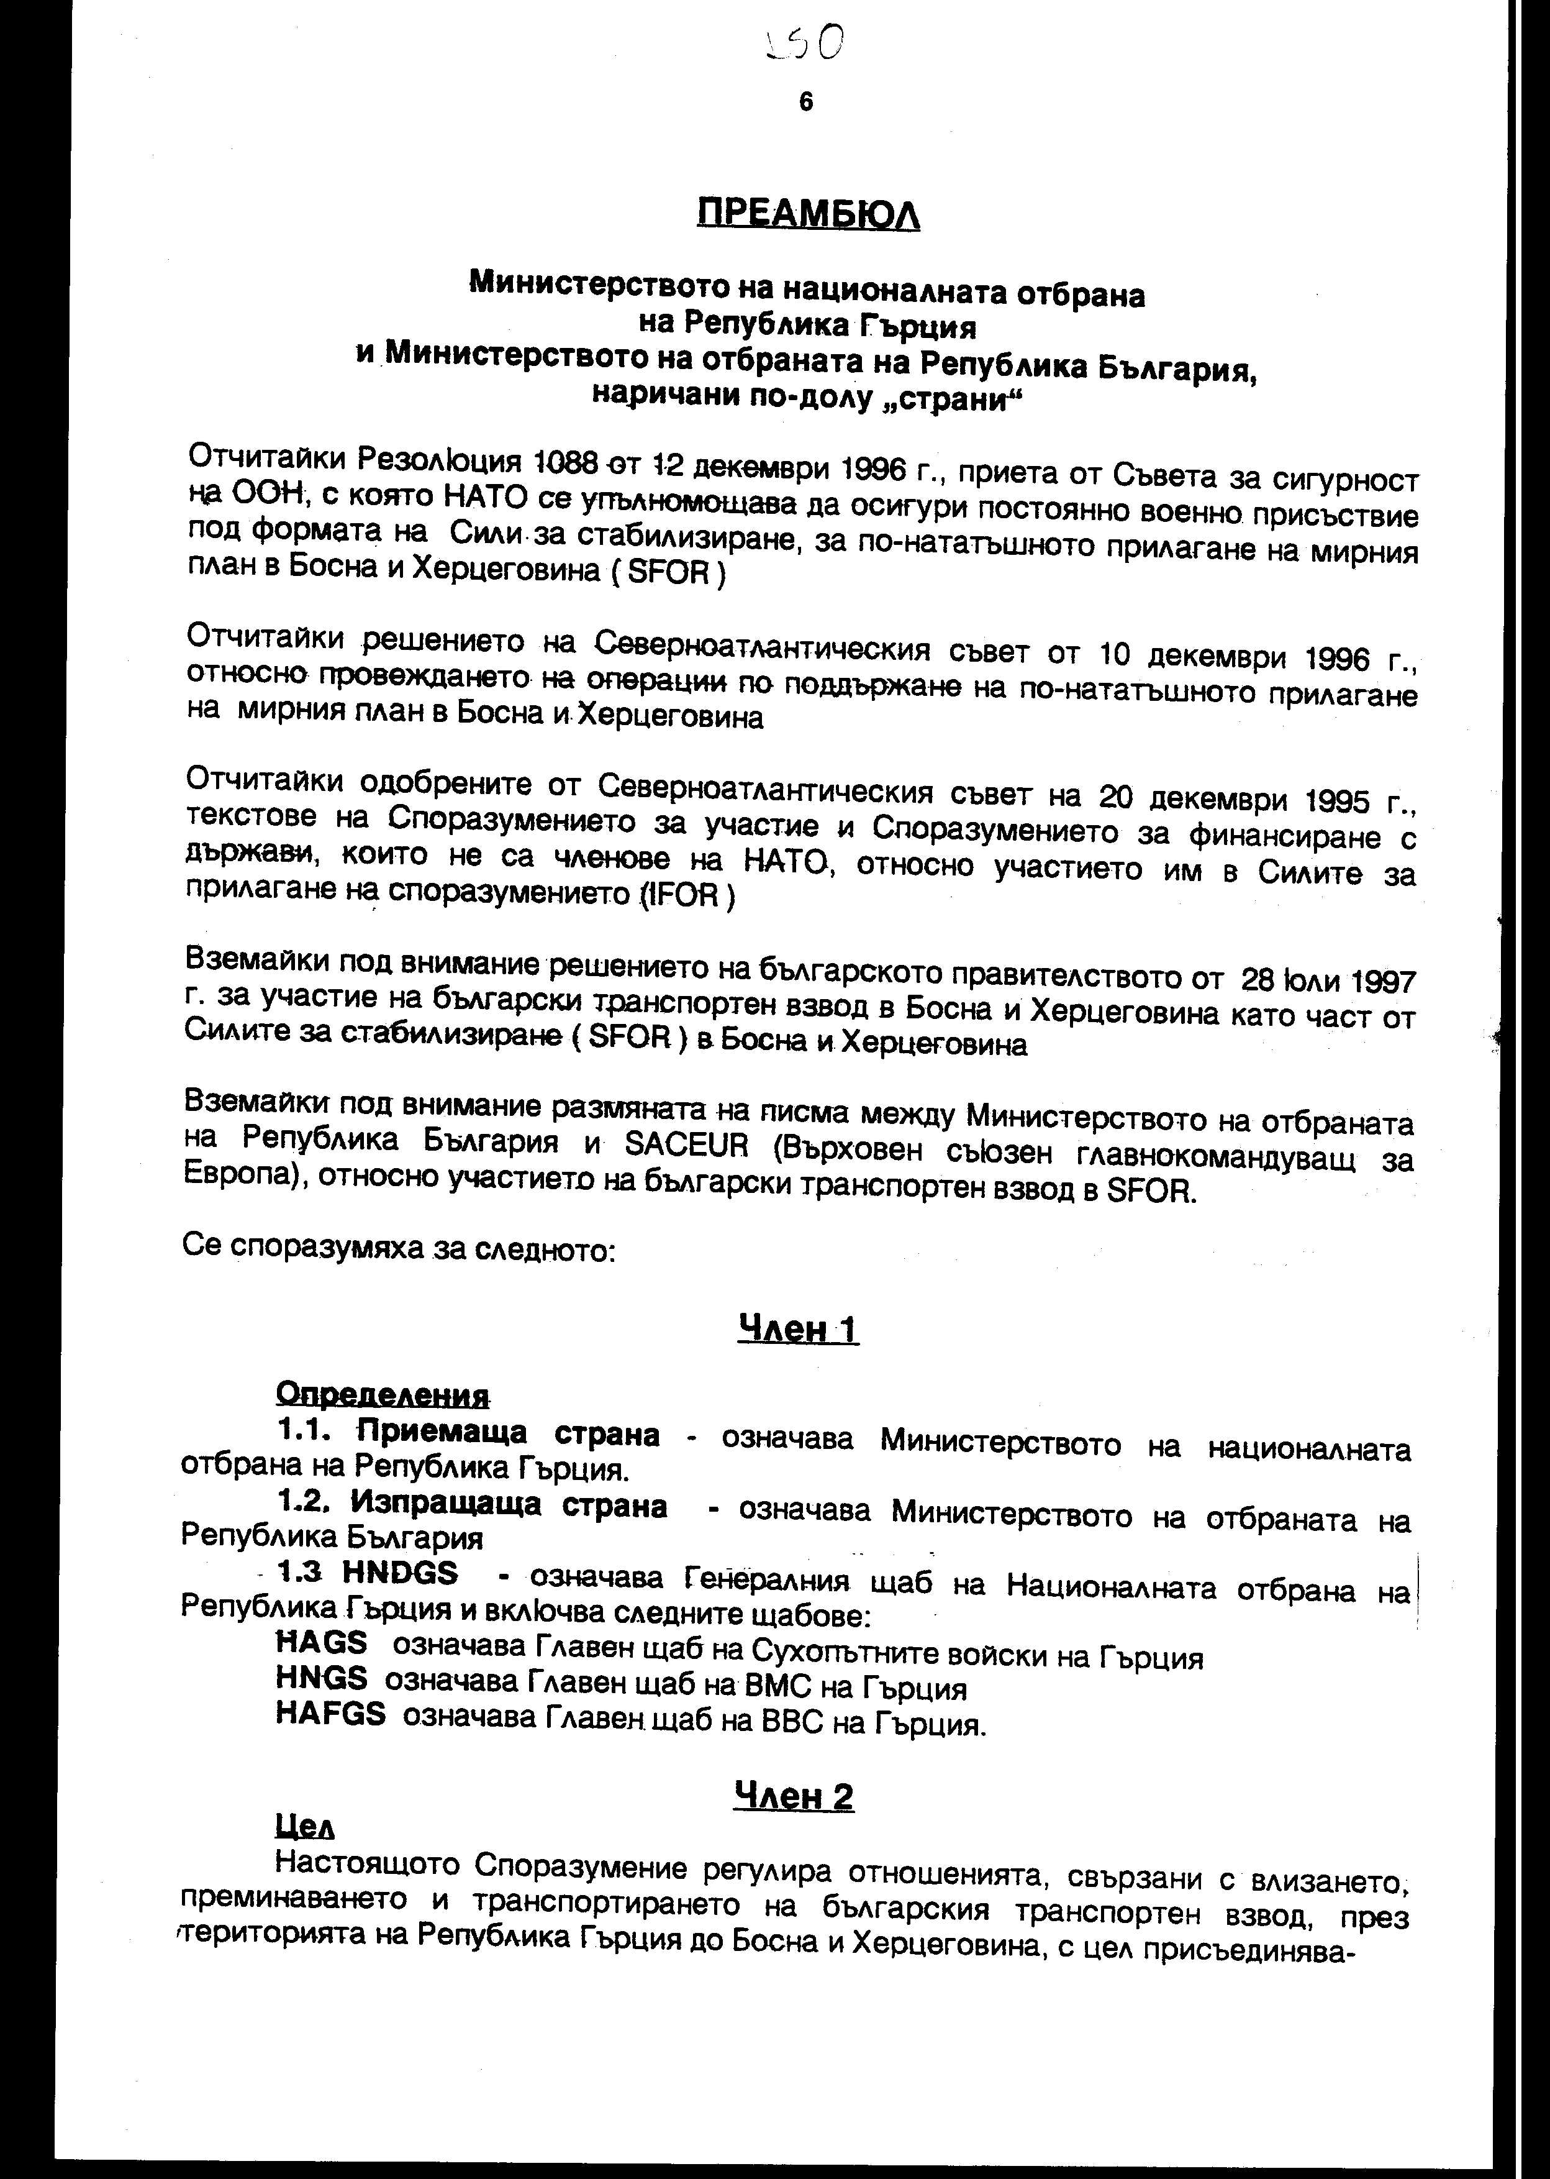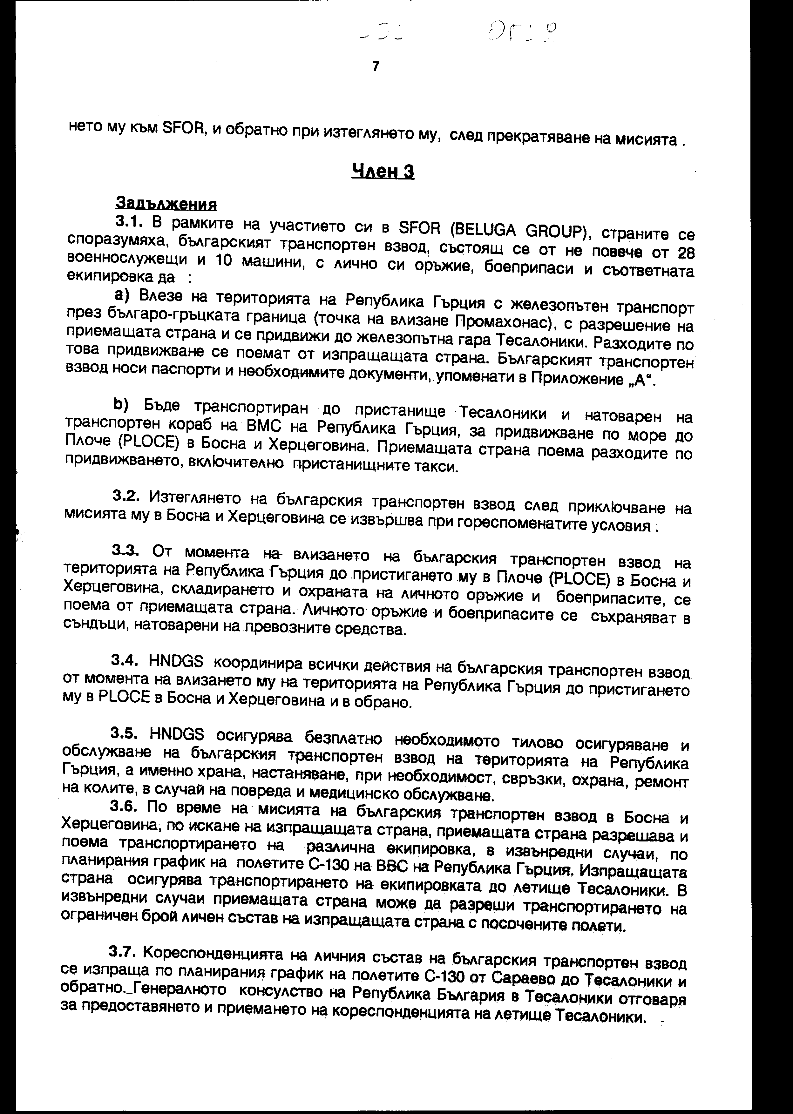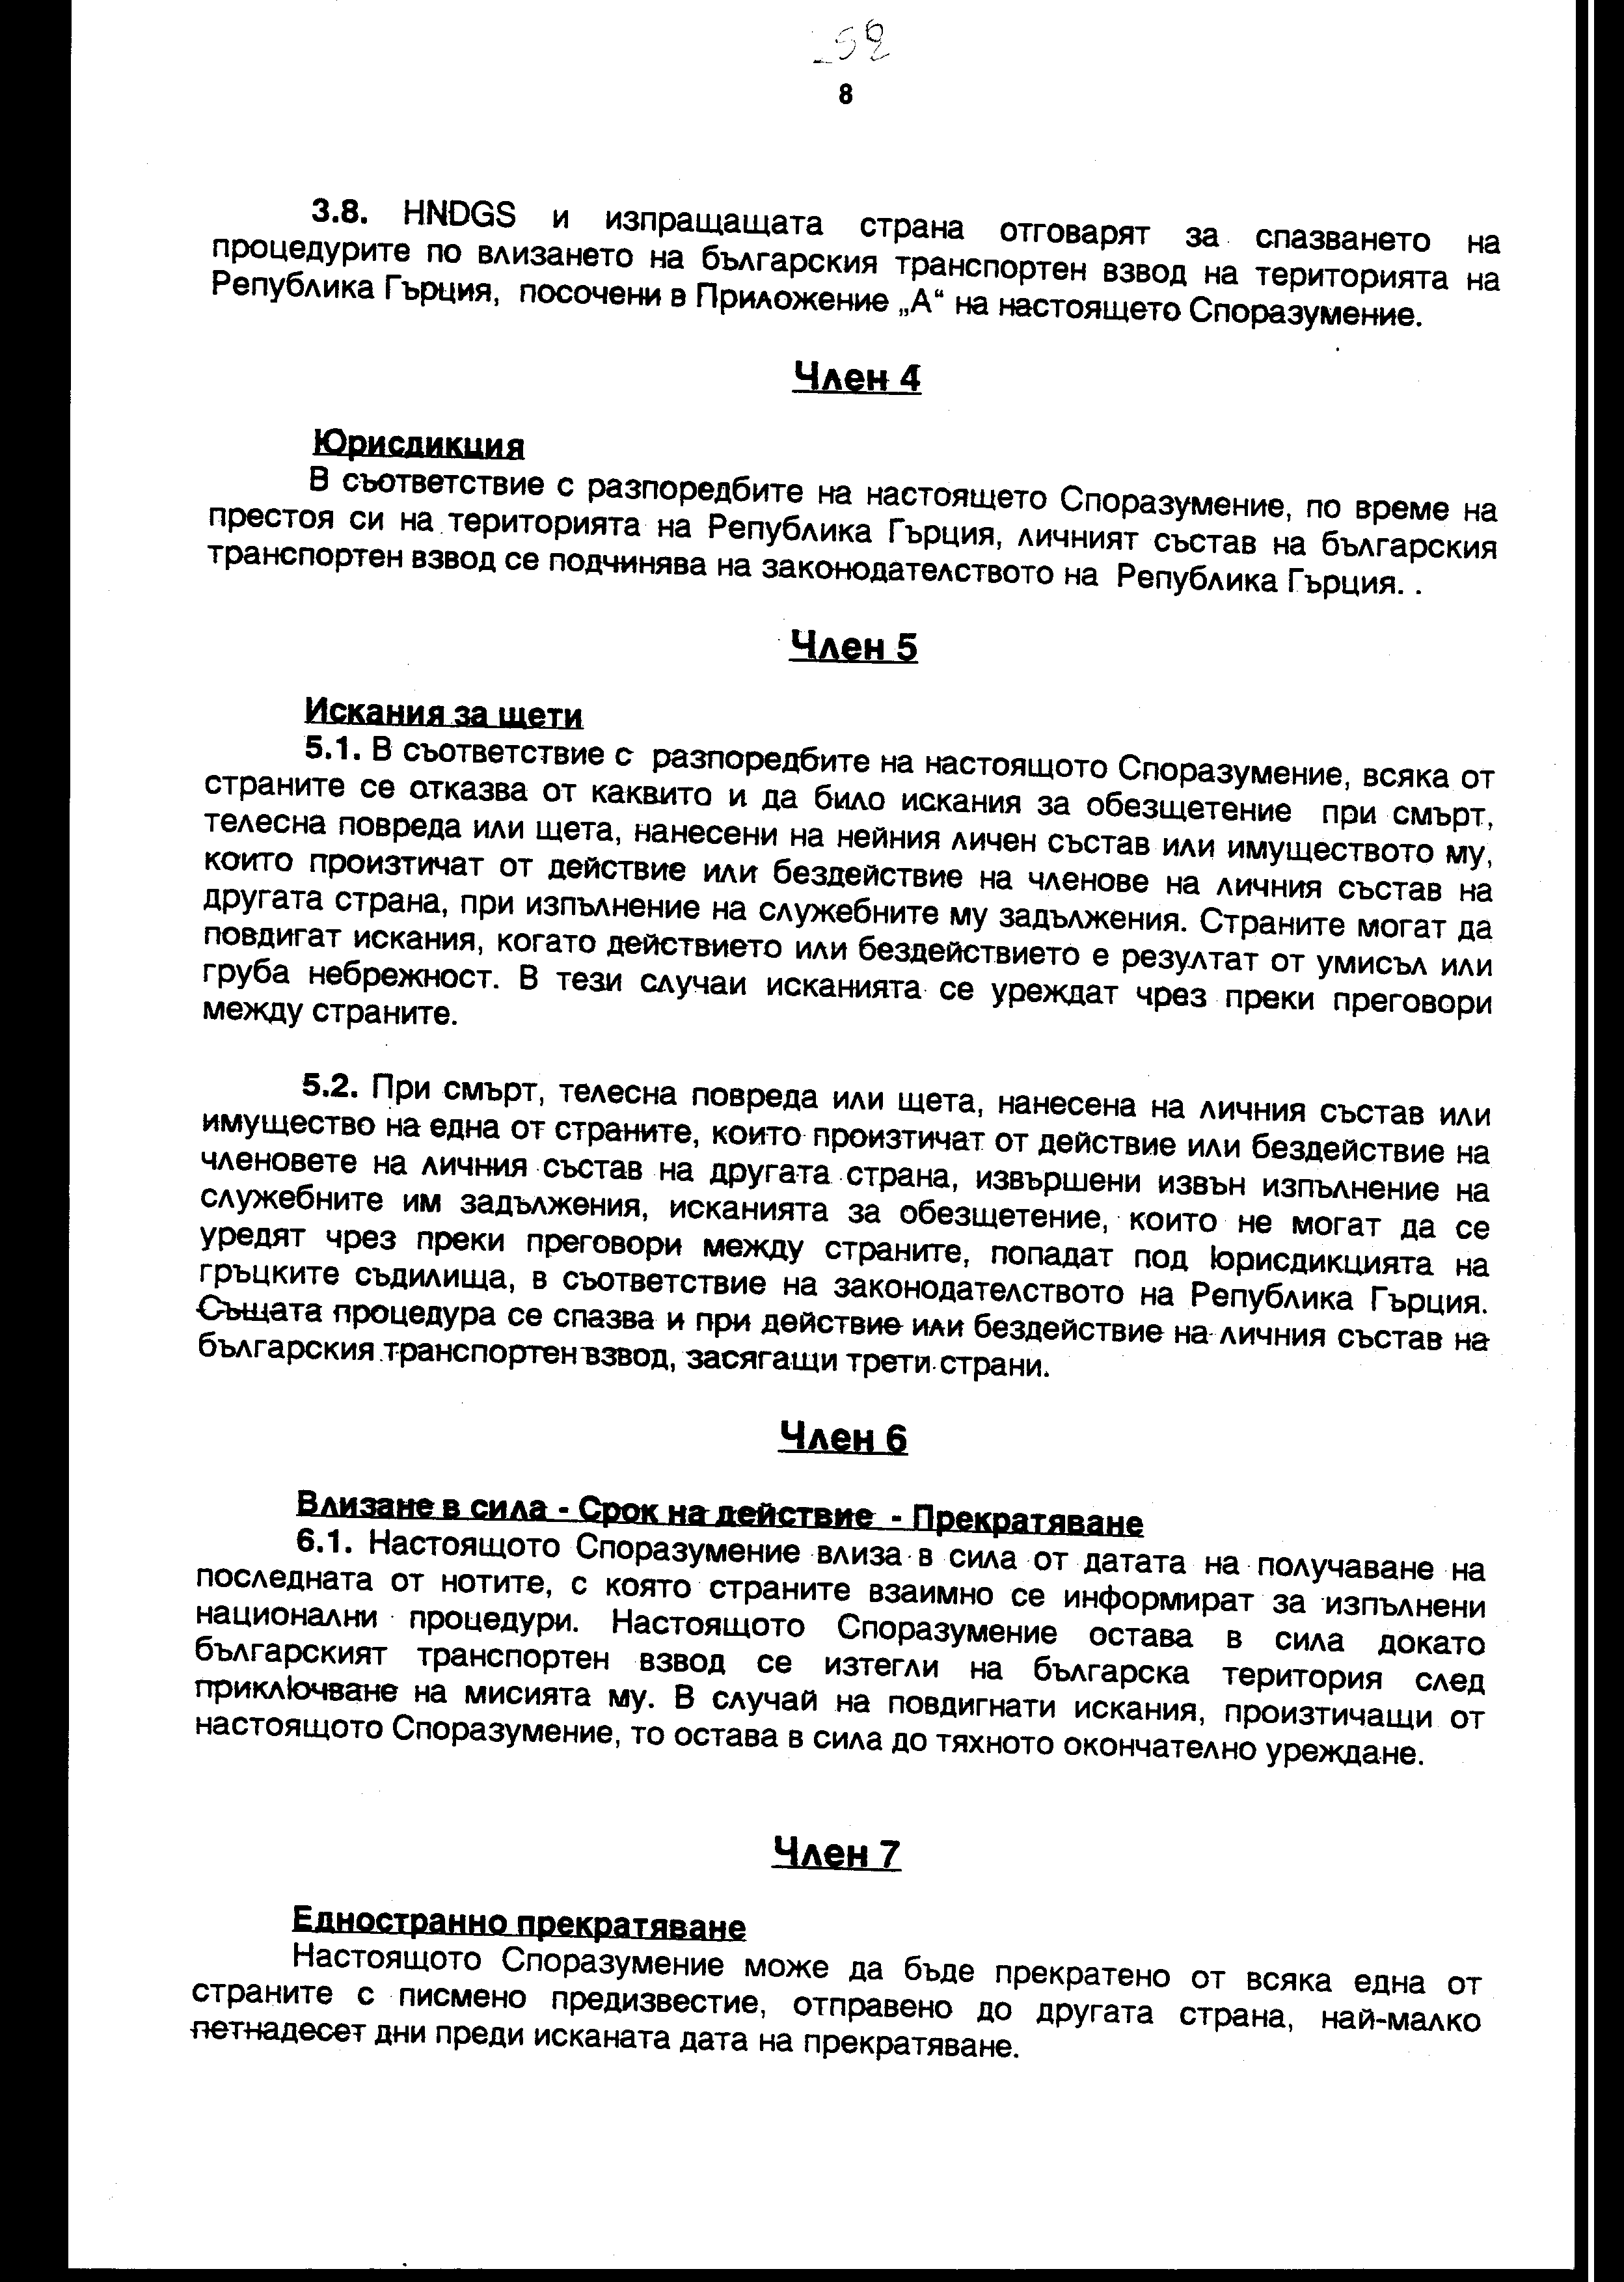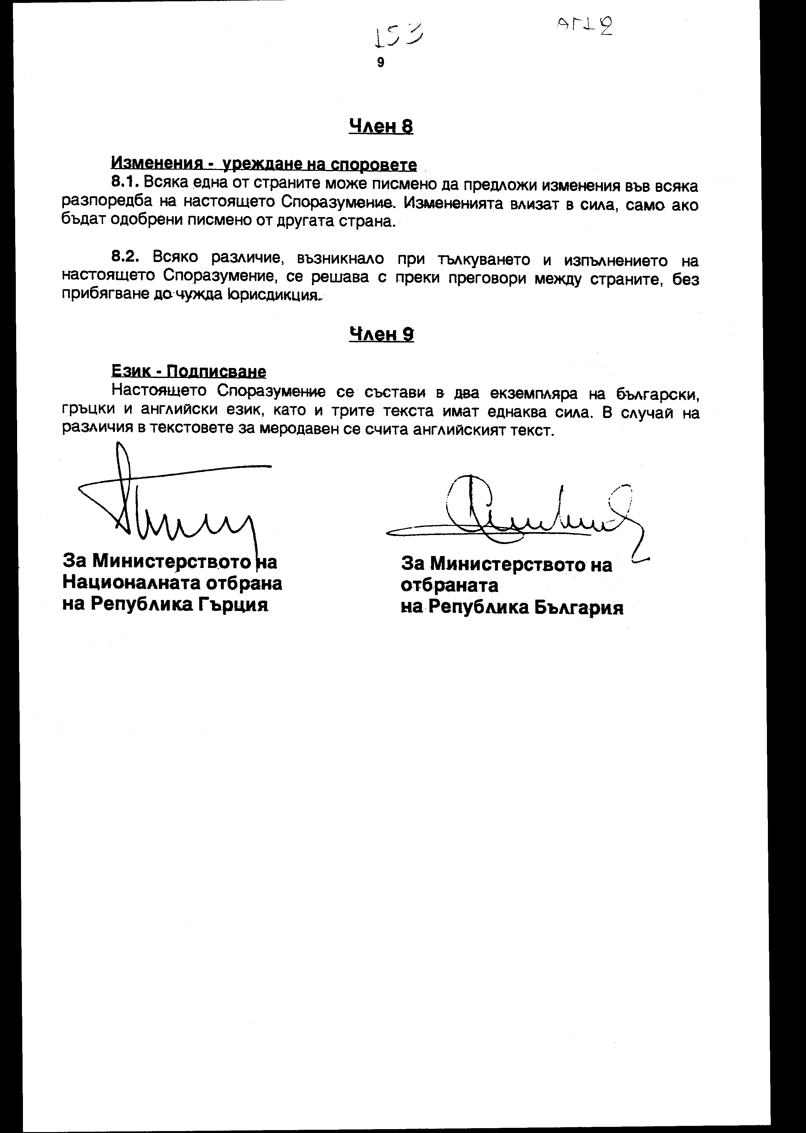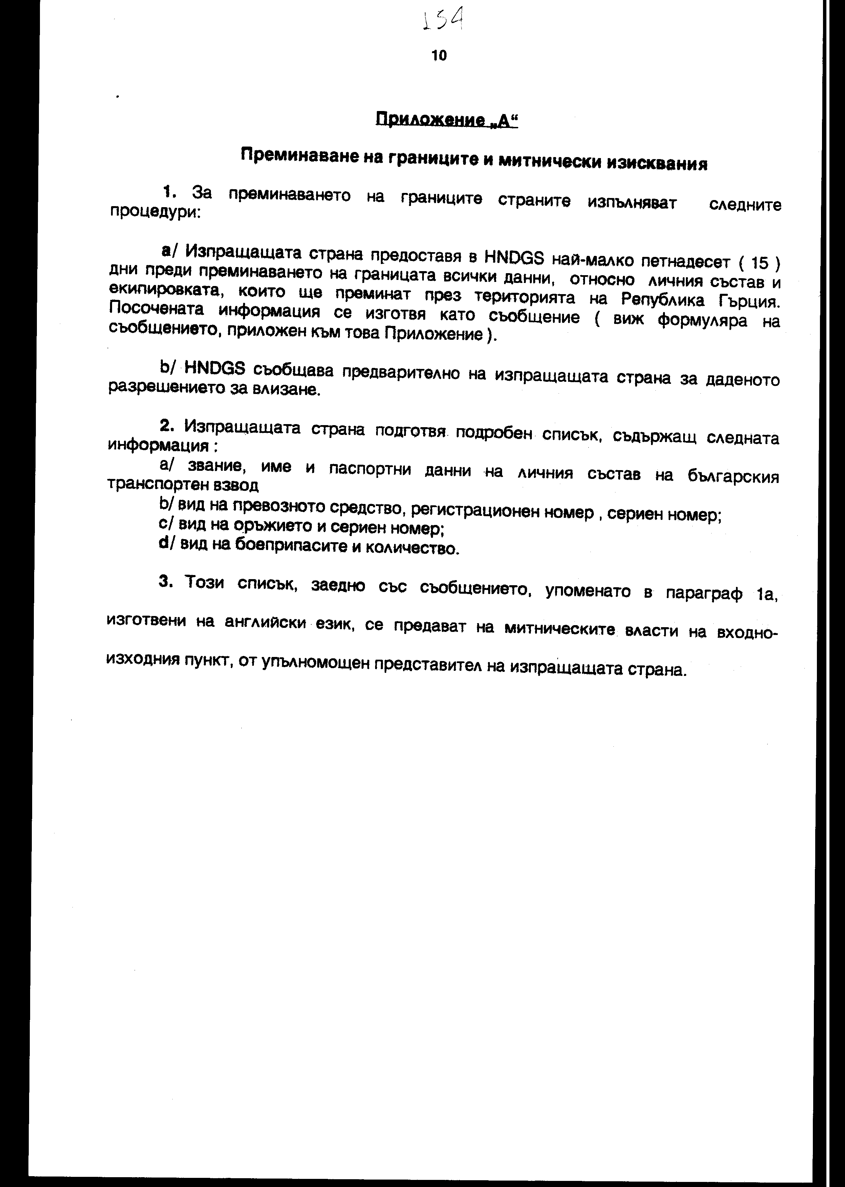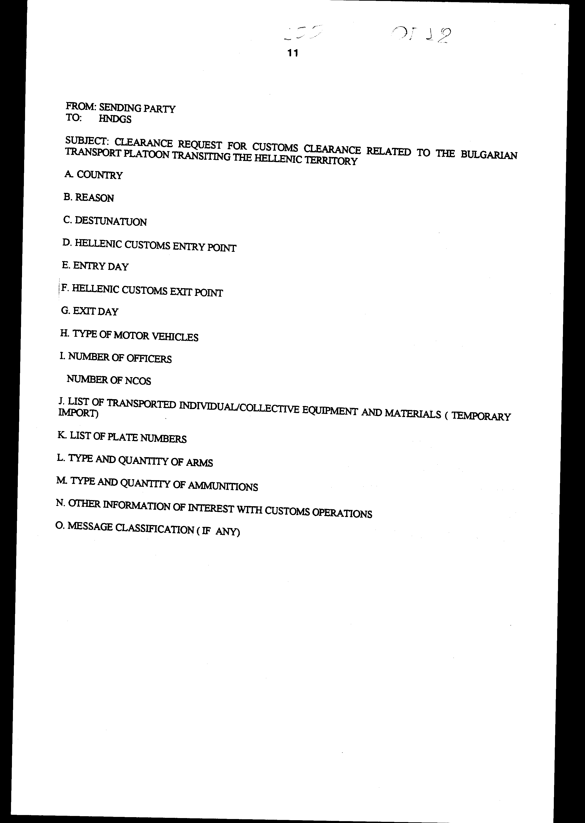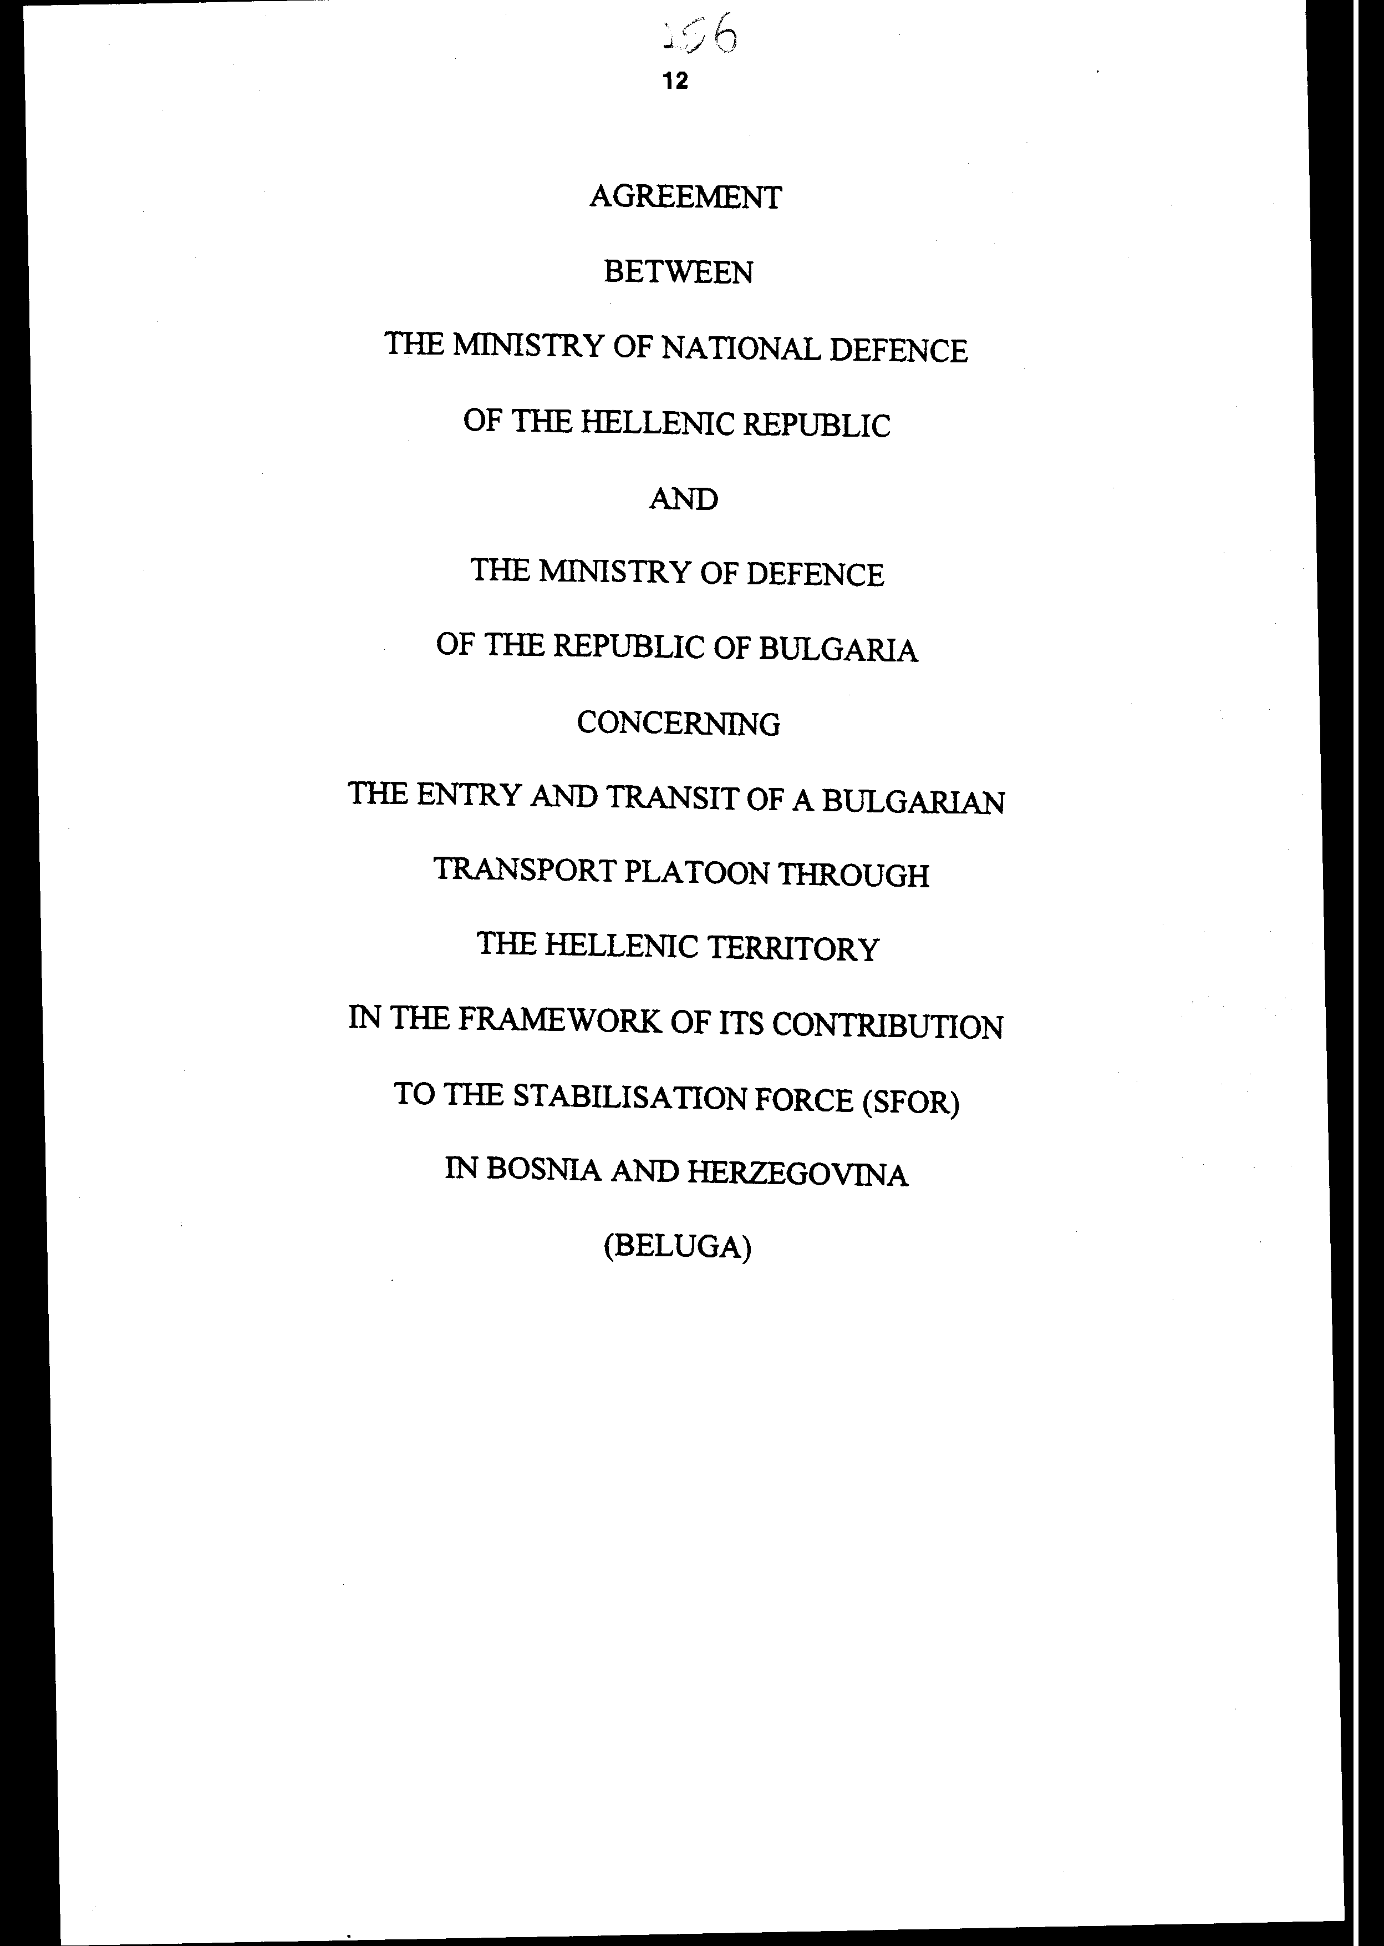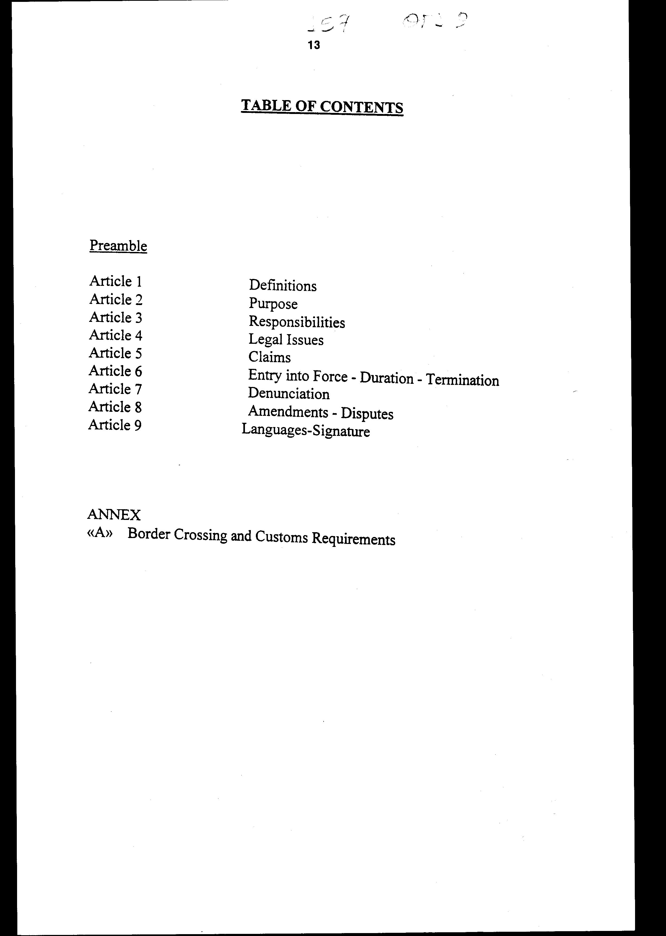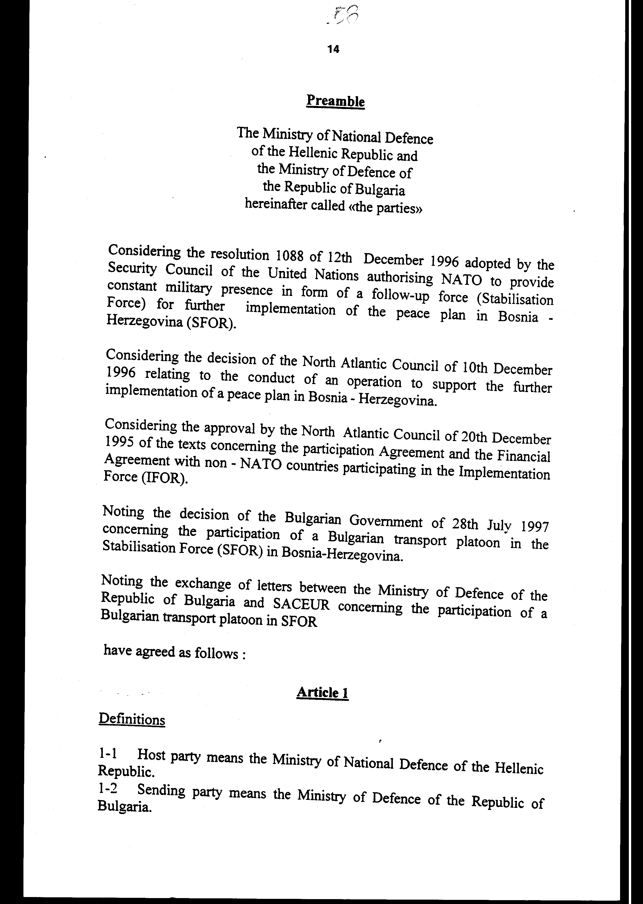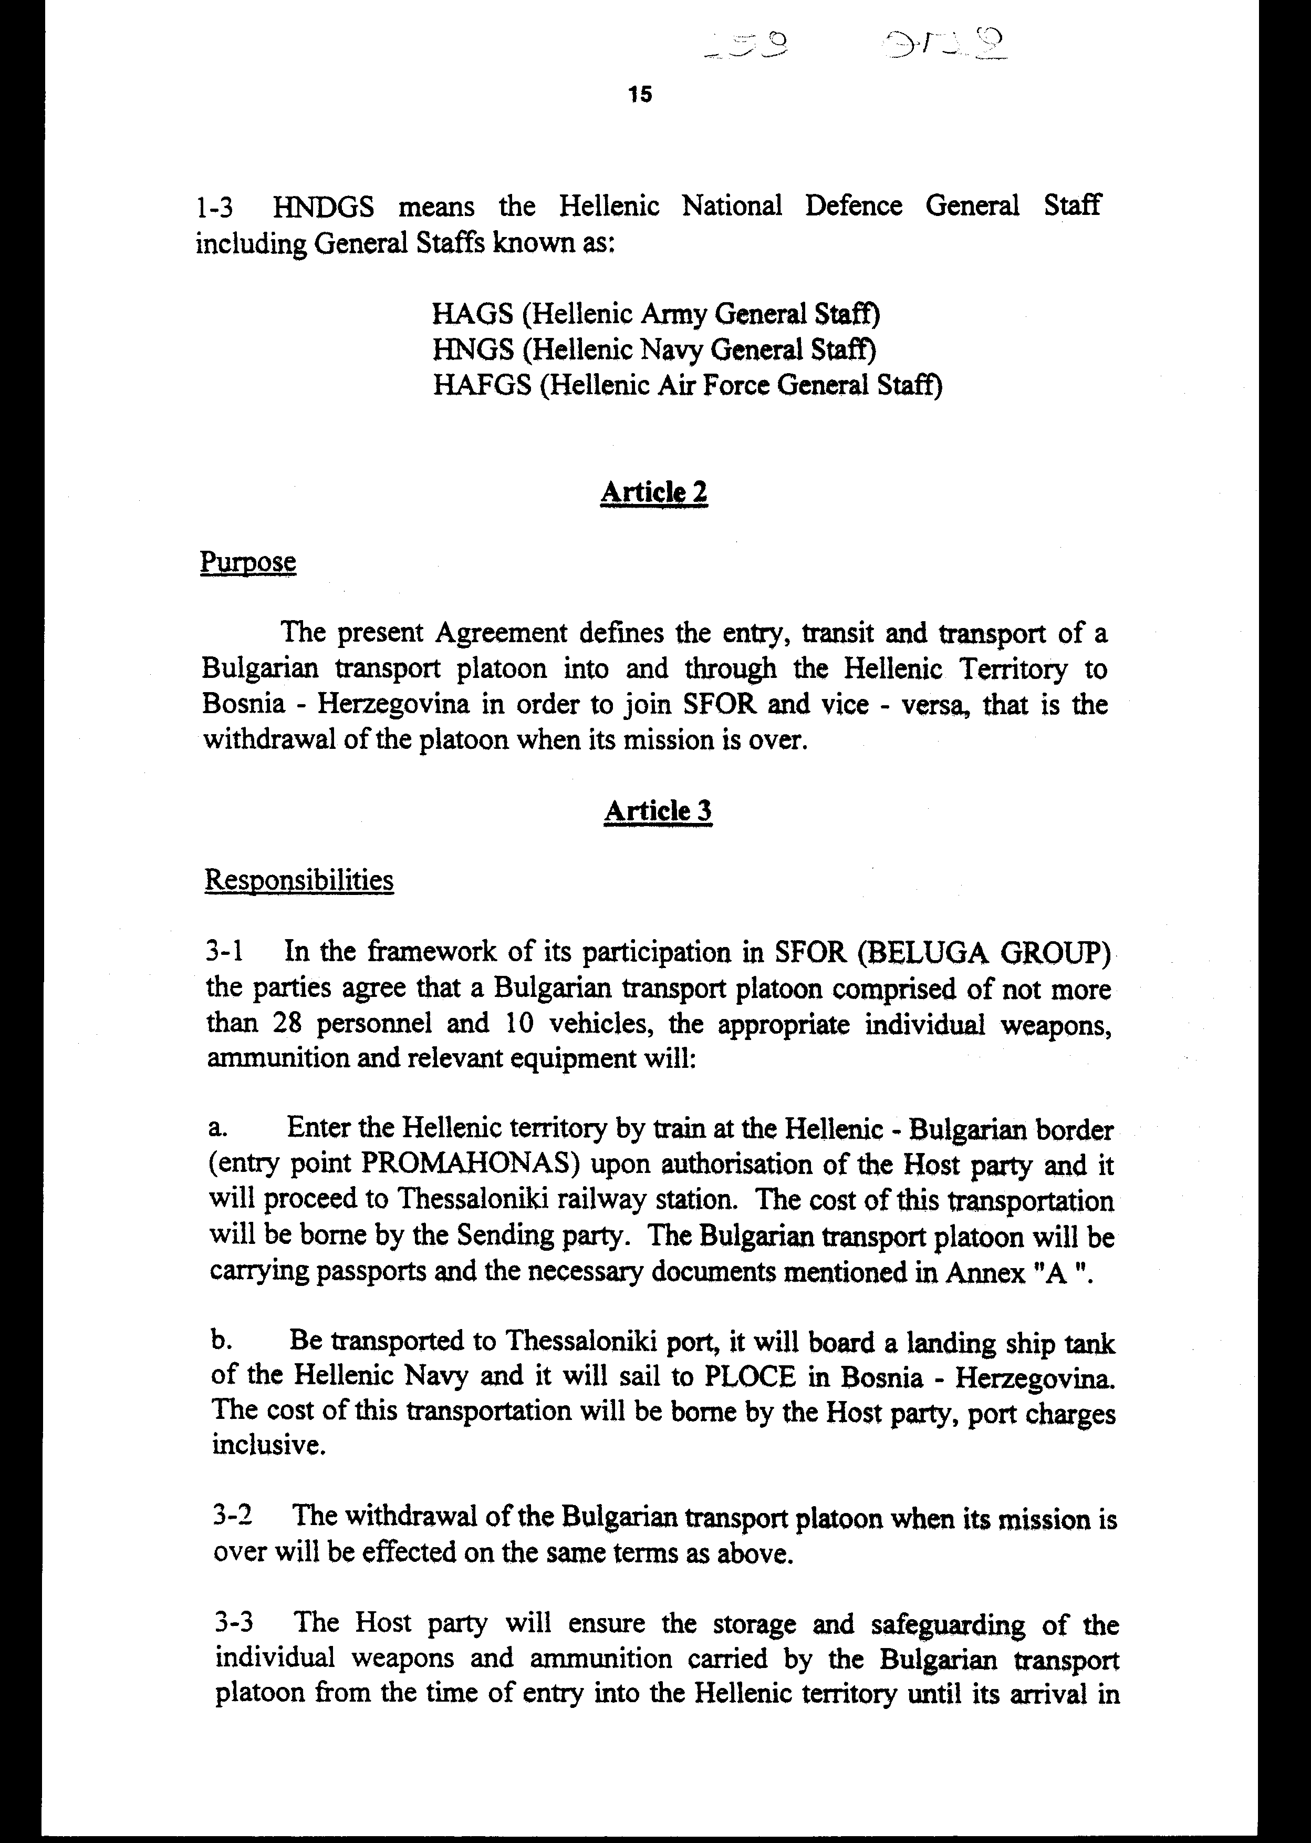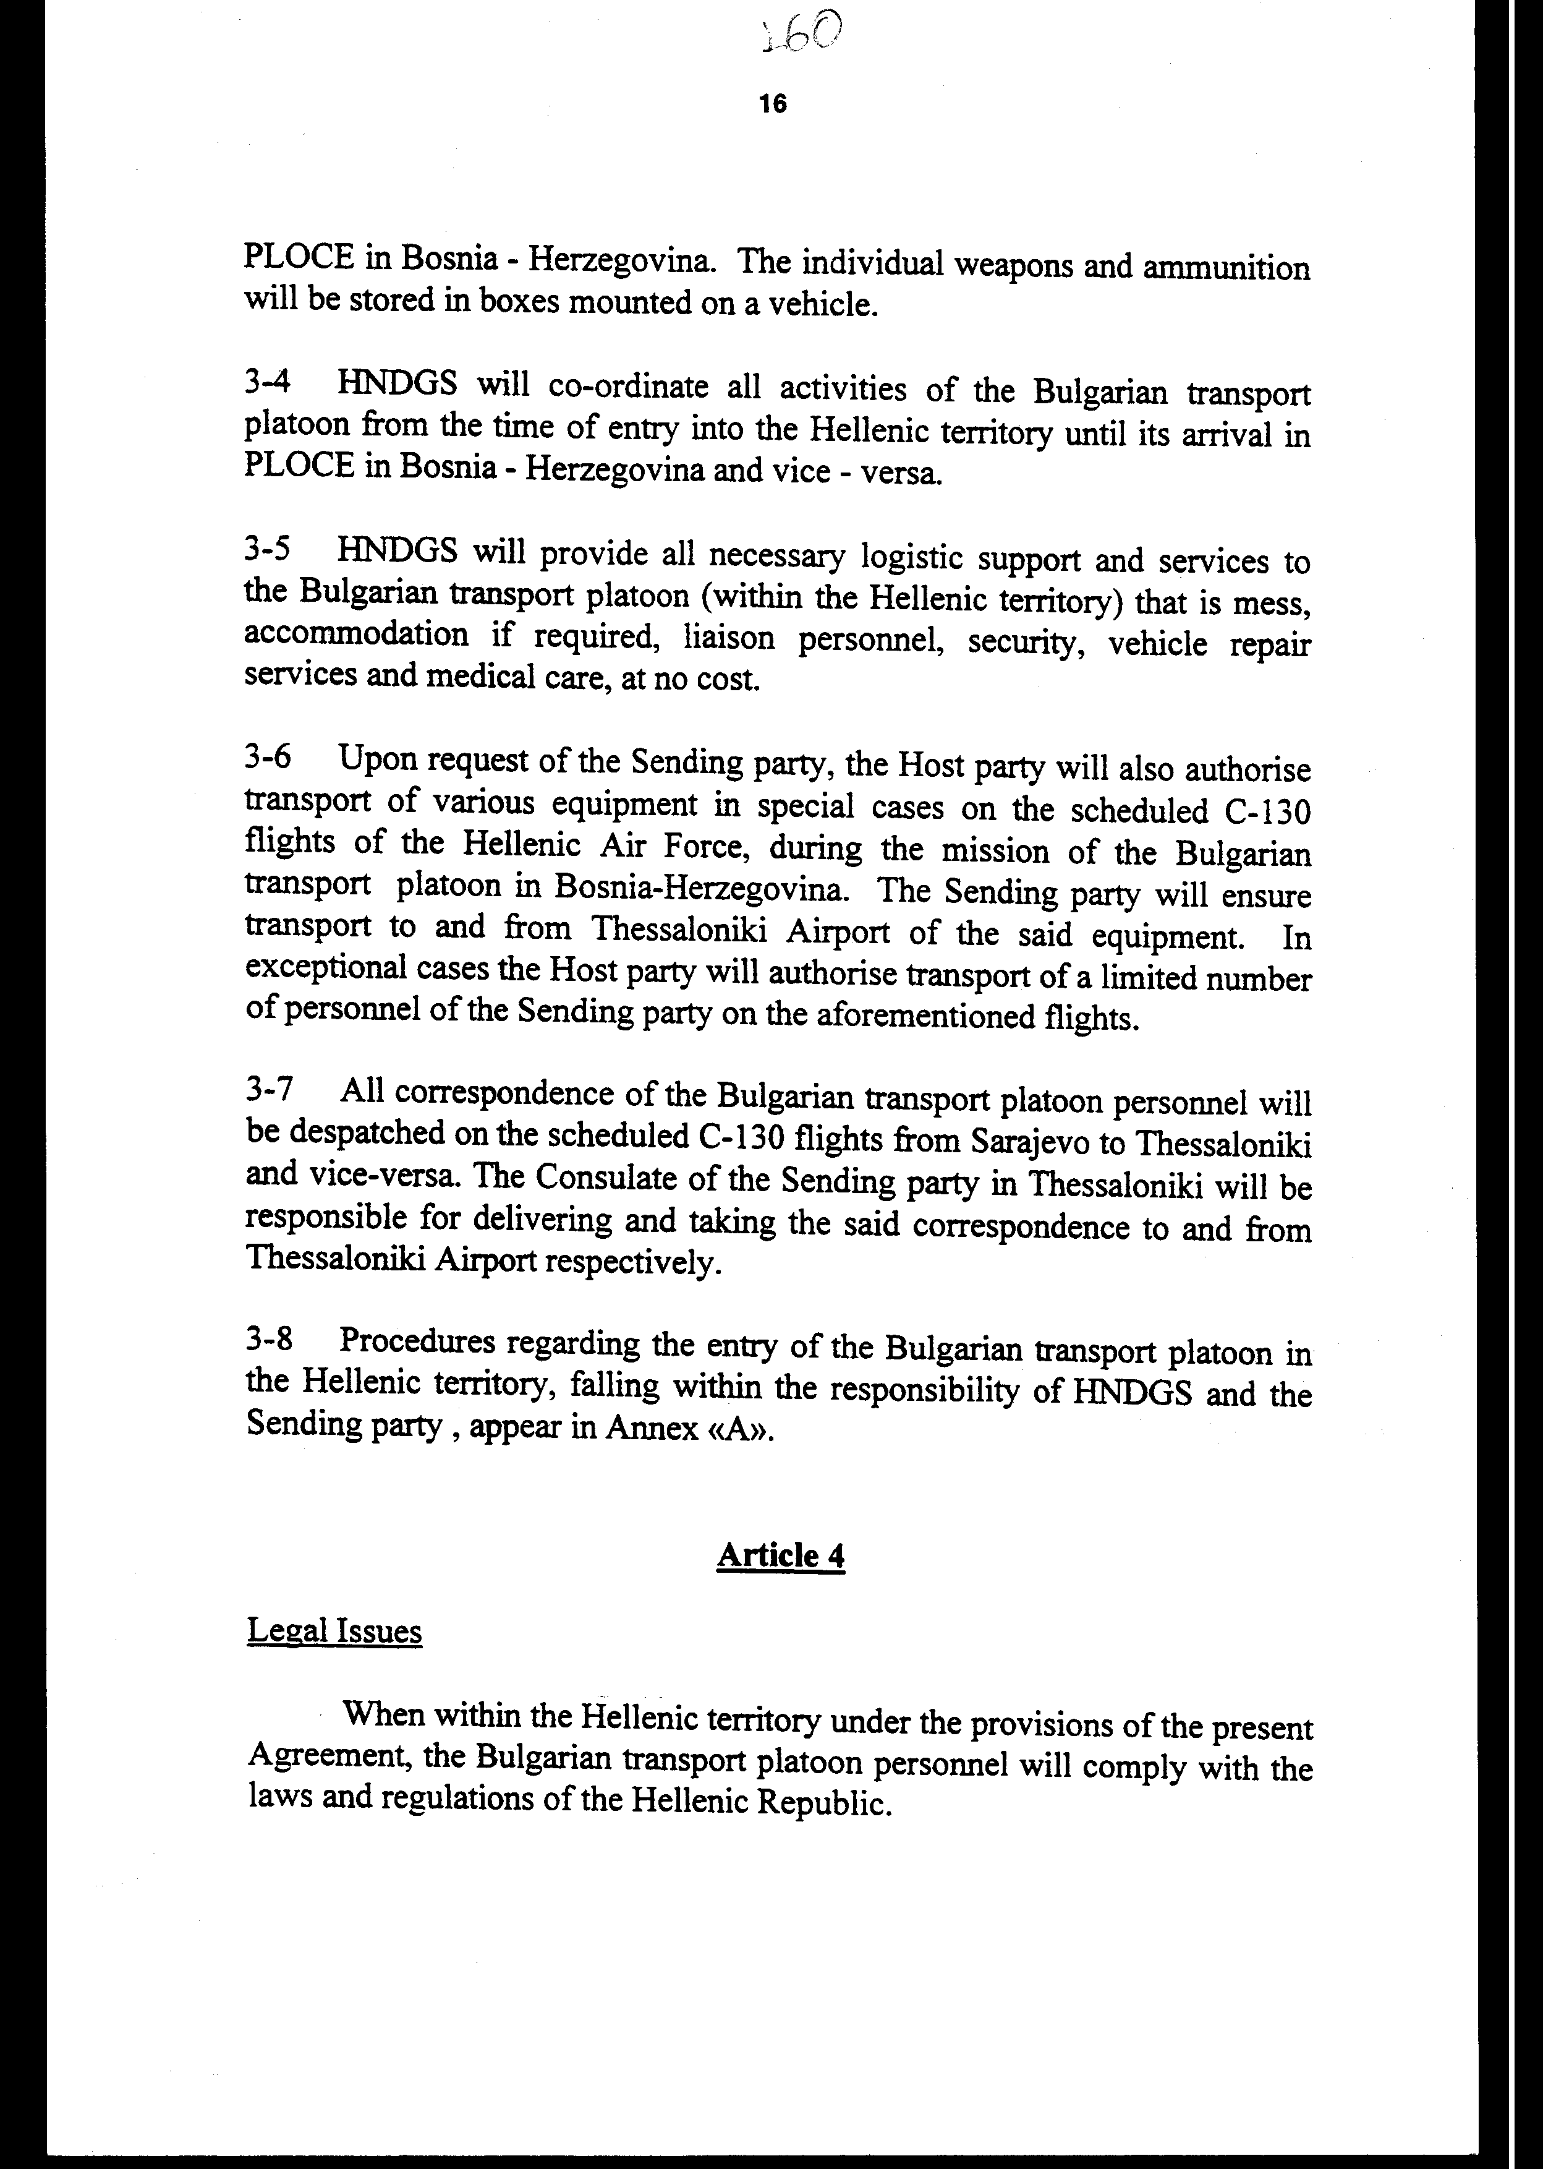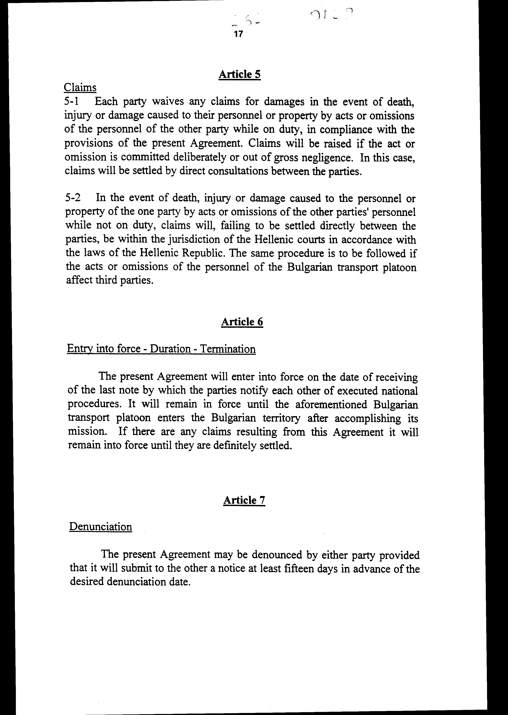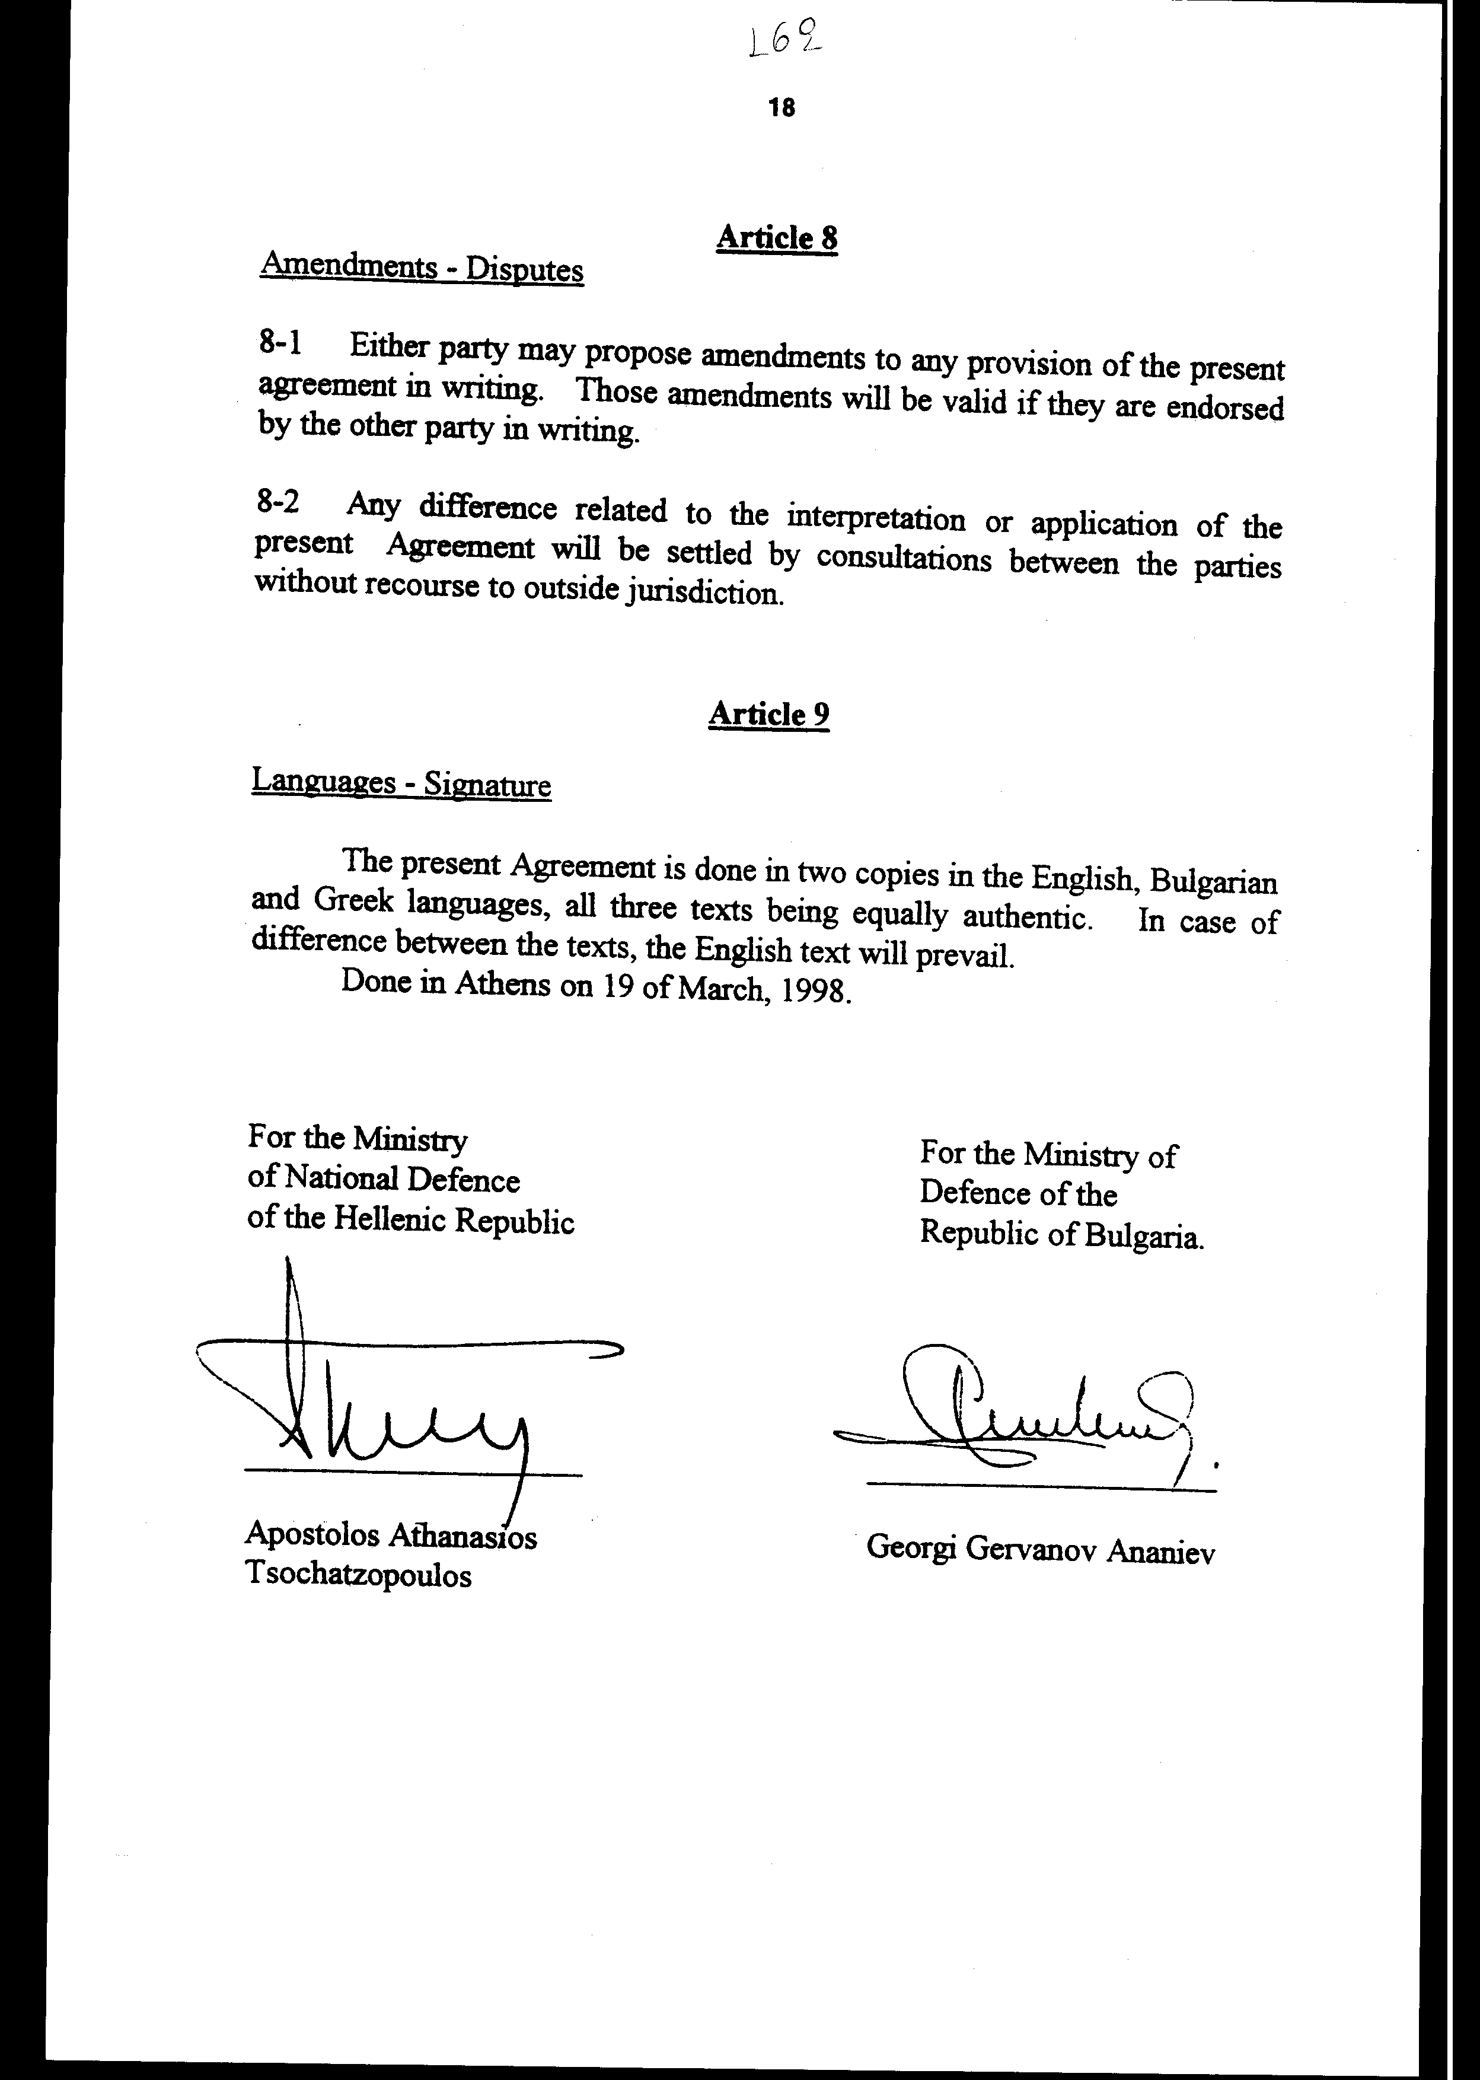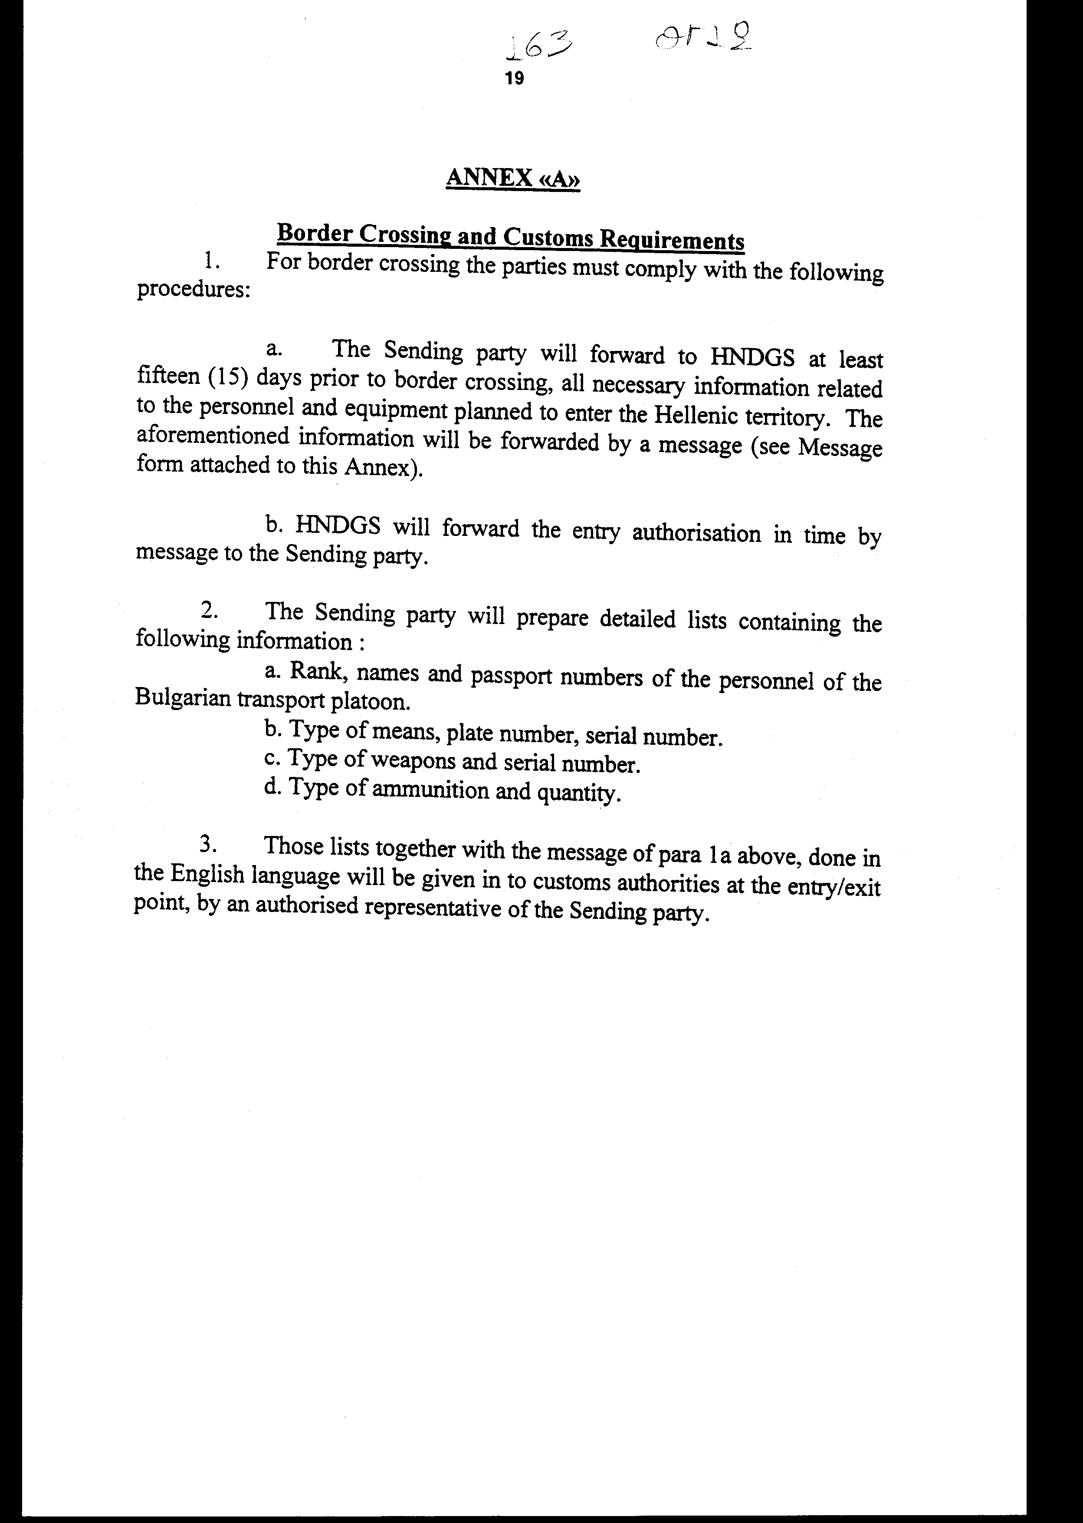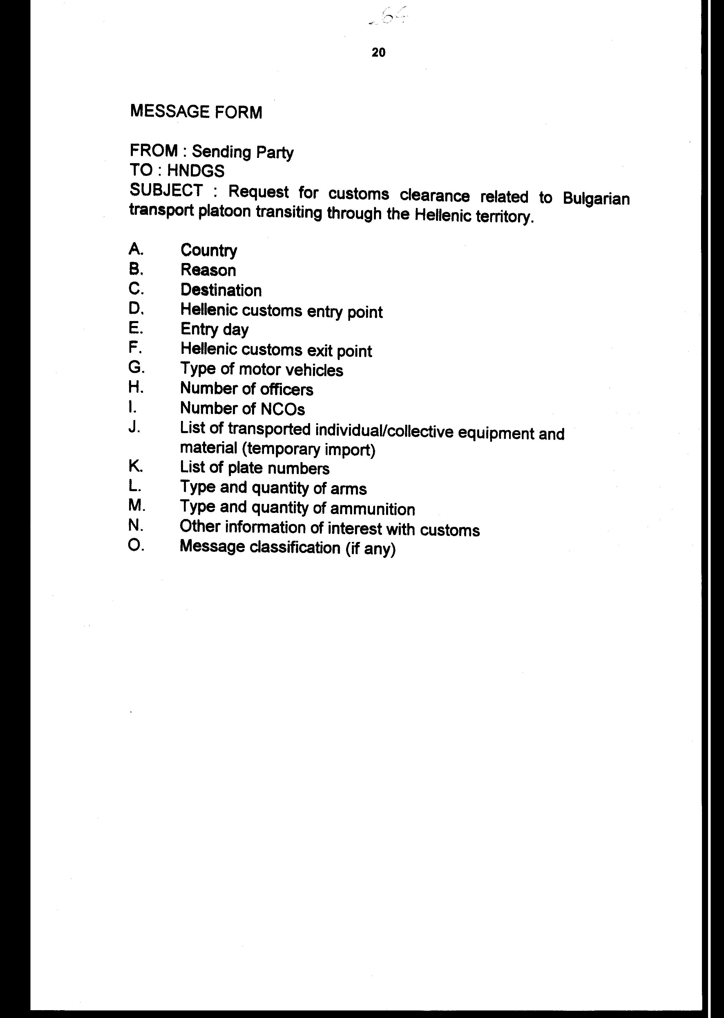
Άρθρο δεύτερο

Η ισχύς του παρόντος νόμου αρχίζει από τη δημοσίευσή του στην Εφημερίδα της Κυβερνήσεως και της Συμφωνίας που κυρώνεται από την πλήρωση των προϋποθέσεων του άρθρου 6 αυτής.

Αθήνα, 1998

Ο ΠΡΟΕΔΡΟΣ ΤΗΣ ΒΟΥΛΗΣ

ΑΠΟΣΤΟΛΟΣ ΧΡ. ΚΑΚΛΑΜΑΝΗΣ

Ο ΓΕΝΙΚΟΣ ΓΡΑΜΜΑΤΕΑΣ ΤΗΣ ΒΟΥΛΗΣ
ΠΑΝΑΓΙΩΤΗΣ Θ. ΤΖΩΡΤΖΟΠΟΥΛΟΣ

Η ΠΡΟΪΣΤΑΜΕΝΗ ΤΗΣ ΔΙΕΥΘΥΝΣΗΣ ΝΟΜΟΘΕΤΙΚΟΥ ΕΡΓΟΥ
ΑΜΑΛΙΑ ΡΟΥΠΑ

